SISTEM PAKAR KEPRIBADIAN ANAK PADA USIA DINI MENGGUNAKAN METODE
FORWARD CHAINING

Oleh
FITRIA
T3117198

SKRIPSI
Untuk Memenuhi salah Satu Syarat Ujian
Guna Memperoleh Gelar Sarjana


PROGRAM SARJANA
TEKNIK INFORMATIKA
UNIVERSITAS ICHSAN GORONTALO
GORONTALO
2022
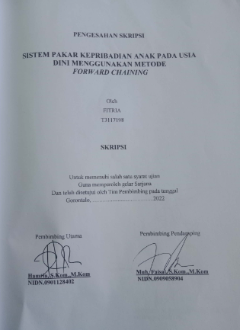

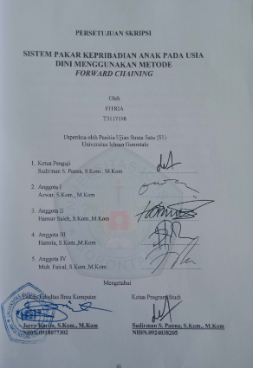

PERNYATAAN SKRIPSI

Dengan ini saya menyatakan bahwa:
- Karya tulis (skripsi) saya ini adalah asli dan belum pernah diajukan untuk mendapatkan gelar akademik (sarjana) baik di Universitas Ichsan Gorontalo maupun di Perguruan Tinggi Lainnya.
- Karya tulis (skripsi) saya ini adalah murni gagasan, rumusan dan penelitian saya sendiri, tanpa bantuan pihak lain, kecuali arahan dari Tim Pembimbing.
- Dalam karya tulis (skripsi) saya ini tidak terdapat karya atau pendapat yang telah dipublikasikan orang lain, kecuali secara tertulis dicantumkan sebagai acuan/sitasi dalam naskah dan dicantumkan pula dalam daftar pustaka.
- Pernyataan ini saya buat dengan sesungguhnya dan apabila dikemudian hari terdapat penyimpangan dan ketidakbenaran dalam pernyataan ini, maka saya bersedia menerima sanksi akademik berupa pencabutan gelar yang telah diperoleh karena karya tulis ini, serta sanksi lainnya sesuai dengan norma-norma yang berlaku di Universitas Ichsan Gorontalo.


Gorontalo. Juni 2022
Yang Membuat Pernyataan

Fitria

ABSTRACT
FITRIA. T3117198. EXPERT SYSTEM OF CHILD DEVELOPMENT AT EARLY AGE USING FORWARD CHAINING METHOD

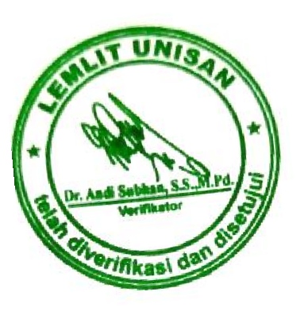
Early childhood is a child who is in the process of personality development covering physical personality, cognitive, social-emotional, and language. Early age is the golden age, which contributes to the child's growth and is the most optimal period of the child's personality development. Early age (1-6 years) is a golden age that is very influential on the next child's personality development. During this period, a child's intelligence, emotional, and spiritual personality develops up to 80%. Therefore, to help determine the personality of early childhood, it is necessary to have a system so that parents can explore and optimize the child's personality. The output of this research is a system that simulates the knowledge of an expert. An expert system is a system adopting human knowledge into computers. The computers can solve problems usually done by the experts. This system is an expert system technique and a forward chaining method. The forward chaining method is a data processing method through to the premises to get a conclusion. This method has been widely used in expert systems in various fields. This research aims to design the performance and effectiveness of an expert system model, especially for early childhood. The results of this study are: 1) The completion of the expert system uses the forward chaining method. 2) The results of this test use the Whitebox Testing and Basis Path methods, and Black Box testing describes a logic. The correct algorithm flowchart is found and produces an expert system that is usable.

Keywords: expert system, early childhood development, forward chaining method

ABSTRAK
FITRIA. T3117198. SISTEM PAKAR PERKEMBANGAN ANAK PADA USIA DINI MENGGUNAKAN METODE FORWARD CHAINING


Anak usia dini adalah anak yang sedang berada dalam proses kepribadian, baik kepribadian fisik,kognitif, social-emosional maupun bahasa. Usia dini atau yang biasa disebut sebagai masa emas (golden age) adalah periode yang menentukan tumbuh anak dan merupakan masa kepribadian anak otak paling optimal. Usia dini (1-6 tahun) adalah usia emas yang sangat berpengaruh pada kepribadian anak selanjutnya karena pada masa ini kepribadian intelegensi, emotional, dan spiritual anak berkembang sampai 80%. Maka dari itu, untuk membantu mengetahui kepribadian anak usia dini, perlu adanya suatu sistem agar orang tua mampu menggali dan mengoptimalkan kepribadian anak. Keluaran dari penelitian ini yaitu, suatu sistem yang mensimulasikan pengetahuan seorang pakar. Sistem pakar merupakan sistem yang mengadopsi pengetahuan manusia kedalam komputer, agar komputer dalam menyelesaikan masalah yang biasa dilakukan oleh para ahli. Sistem ini merupakan teknik sistem pakar dan metode forward chaining.Metode forward chaining merupakan metode pengolahan data melalui ke premis-premis untuk mendapatkan kesimpulan. Metode ini telah banyak digunakan untuk sistem pakar dalam berbagai bidang. Penelitian ini bertujuan untuk merancang kinerja dan efektivitas suatu model system pakar khususnya untuk anak usia dini. Hasil penelitian ini adalah : 1) Penyelesaian system pakar menggunakan metode forward chaining. 2) Hasil pengujian ini menggunakan dengan metode Whitebox Testing dan Basis Path serta pengujian Black Box yang menggambarkan sebuah logika sehingga ditemukan flowchart alogoritma yang benar dan menghasilkan system pakar yang dapat dimanfaatkan.

Kata kunci: sistem pakar, perkembangan anak pada usia dini, metode forward chaining

KATA PENGANTAR
Alhamdulillah, penulis dapat menyelesaikan Skripsi ini dengan judul “Sistem Cerdas Perkembangan Anak Pada Usia Dini Menggunakan Metode Forward Chaining”, sebagai salah satu syarat Ujian Akhir guna memperoleh gelar Sarjana Komputer pada Program Studi Teknik Informatika Fakultas Ilmu Komputer Universitas Ichsan Gorontalo.
Penulis menyadari sepenuhnya bahwa Skripsi ini tidak mungkin terwujud tanpa bantuan dan dorongan dari berbagai pihak, baik bantuan moril maupun materil. Untuk itu, dengan segala keikhlasan dan kerendahan hati, penulis mengucapkan banyak terima kasih dan penghargaan yang setinggi-tingginya kepada:
- Ibu Dr. Hj. Djuriko Abdussamad,M.Si, selaku Ketua Yayasan Pengembangan Ilmu Pengetahuan dan Teknologi (YPIPT) Ichsan Gorontalo:
- Bapak Dr. Abdul Gaffar La Tjokke, M.Si, selaku Rektor Universitas Ichsan Gorontalo;
- Bapak Jorry Karim, M.Kom, Selaku Dekan Fakultas Ilmu Komputer Universitas Ichsan Gorontalo;
- Bapak Sudirman Melangi, M.kom, selaku Wakil Dekan I Bidang Akademik dan Kemahasiswaan Fakultas Ilmu Komputer Universitas Ichsan Gorontalo;
- Ibu Irma Surya Kumala Idris, M,kom, selaku Pembantu Dekan II Bidang Administrasi Umum dan Keuangan Fakultas Ilmu Komputer Universitas Ichsan Gorontalo;
- Bapak Sudirman S. Panna, M, kom, selaku Ketua Prodi Teknik Inforamtika Fakultas Ilmu Komputer Universitas Ichsan Gorontalo;
- Ibu Hamria, M,kom, selaku Pembimbing Utama;
- Bapak Muh.Faisal, M,kom selaku Pembimbing Pendamping;
- Bapak dan Ibu Dosen Universitas Ichsan Gorontalo yang telah mendidik dan mengerjakan berbagai disiplin ilmu kepada penulis;
- Kepada semua pihak yang ikut membantu dalam penyelesaian Skripsi ini yang tak sempat penulis sebutkan satu-persatu
Semoga Allah SWT, melimpahkan balasan atas jasa-jasa mereka kepada kami. Penulis menyadari sepenuhnya bahwa apa yang telah dicapai ini masih jauh dari kesempurnaan dan masih banyak terdapat kekurangan. Oleh karena itu, penulis sangat mengharapkan adanya kritik dan saran yang konstruktif. Akhirnya penulis berharap semoga hasil yang telah dicapai ini dapat bermanfaat bagi kita semua, Aamiin.
Gorontalo, ..................... 2022

Penulis

DAFTAR ISI

HALAMAN JUDUL i
PENGESAHAN SKRIPSI ii
PERSETUJUAN SKRIPSI iii
PERNYATAAN SKRIPSI iv
ABSTRACT v
ABSTRAK vi
DAFTAR ISI ix
DAFTAR GAMBAR xii
DAFTAR TABEL xiv
BAB I PENDAHULUAN 1
1.1 Latar Belakang 1
1.2 Identifikasi Masalah 2
1.3 Batasan Masalah 3
1.4 Rumusan Masalah 3
1.5 Tujuan Penelitian 3
1.6 Manfaat penelitian 3
BAB II LANDASAN TEORI 4
2.1 Tinjauan Studi 4
2.2 Tinjauan Pustaka 5
2.2.1 Pengertian Sistem 5
2.2.2 Sistem pakar (Expert Sistem) 6
2.2.3 Konsep Dasar Sistem pakar 6
2.2.4 Kelebihan Sistem Pakar 8
2.3 Siklus Hidup Pengembangan Sistem 13
2.3.1 Analisis Sistem 13
2.3.2 Desain Sistem 15
2.3.3 Perancangan Konseptual 18
2.3.4 Implementasi Sistem 23
2.4 Operasi dan Pemeliharaan 25
2.4.1 Teknik Pengujian Sistem 25
2.5 Database Management Sistem 28
2.5.1 Pengertian Database 28
2.5.2 Hubungan Antar Tabel 29
2.6 Perangkat Lunak Pendukung 30
2.6.1 Pemrograman PHP 30
2.6.2 MySQL Server 31
2.7 KERANGKA PIKIR 32
BAB III METODE PENELITIAN 33
3.1 Jenis, Metode, Subjek, Objek, Waktu Dan Lokasi Penelitian 33
3.2 Pengumpulan Data 33
3.3 Pengembangan Sistem 34
3.3.1 Analisis Sistem 35
3.3.2 Desain Sistem 36
3.3.3 Konstruksi Sistem 36
3.3.4 Pengujian Sistem 37
BAB IV HASIL PENELITIAN 38
4.1 Hasil Pengumpulan Data 38
4.1.1 Hasil Pemodelan 38
4.2 Hasil Pengembangan Sistem 41
4.2.1 Diagram Konteks 41
4.2.2 Diagram Berjenjang 41
4.2.3 Diagram Arus Data (DAD) 42
4.2.4 Kamus Data 44
4.3 Relasi Tabel 46
4.3.1 Arsitektur Sistem 46
4.3.2 Interface Desain:Mekanisme User 47
4.3.3 Interface Design : Mekanisme login admin 47
4.3.4 Interface Design : Mekanisme Navigasi Admin 47
4.3.5 Interface Design : Mekanisme Navigasi Input 48
4.3.6 Interface Design : Mekanisme Navigasi Input Data User 48
4.3.7 Interface Design : Mekanisme Navigasi Input Data Rule / Aturan 49
4.3.7.2 Interface Design : Mekanisme Output Data Hasil Konsultasi 50
4.3.8 Hasil Pengujian Sistem 50
BAB V PEMBAHASAN 54
5.1 Pembahasan Model 54
5.1.1 Pembahasan Sistem 54
5.1.1.1 Langkah-Langkah Menjalankan Sistem 54
5.2 Tampilan Halaman Sistem 54
5.2.1 Tampilan Halaman Login Admin 54
5.2.2 Tampilan Halaman Data Jenis tipe kepribadian 55
BAB VI PENUTUP 58
6.1 Kesimpulan 58
6.2 Saran 58
DAFTAR PUSTAKA 59

DAFTAR GAMBAR

Gambar 2.1 Struktur Sistem pakar 10
Gambar 2.2 Metode Fordward Chaining 11
Gambar 2.3 Siklus Hidup kepribadian Sistem Model Waterfall 13
Gambar 2.4 Notasi Kesatuan Luar 22
Gambar 2.5 Notasi Arus Data 23
Gambar 2.6 Notasi Proses 23
Gambar 2.7 Bagan Alir 26
Gambar 2.8 Grafik Alir 26
Gambar 2.9 Contoh Hubungan One to One 29
Gambar 2.10 Contoh Hubungan One to Many 29
Gambar 2.11 Contoh Hubungan Many to Many 30
Gambar 2.12 Logo PHP 31
Gambar 2.13 Logo MySQL 31
Gambar 2.14 Kerangka Pikir 32
Gambar 3.1 Sistem yang diusulkan 34
Gambar 4.1 Diagram Konteks 41
Gambar 4.2 Diagram Berjenjang 42
Gambar 4.3 DAD Level 0 42
Gambar 4.4 DAD Level 1 Proses 1 43
Gambar 4.5 DAD Level 1 Proses 3 43
Gambar 4.6 Relasi Tabel 46
Gambar 4.7 Mekanisme login admin 47
Gambar 4.8 Mekanisme Navigasi Admin 47
Gambar 4.9 Mekanisme Navigasi Input Admin 48
Gambar 4.10 Mekanisme Navigasi Input Data User 48
Gambar 4.11 Mekanisme Navigasi Input Data Konsultasi 48
Gambar 4.12 Mekanisme Navigasi Input Data Kontrasepsi 49
Gambar 4.13 Mekanisme Navigasi Input Data Rule/Aturan 49
Gambar 4.14 Mekanisme Navigasi Input Data Relasi 49
Gambar 4.15 Mekanisme Output Data Hasil Konsultasi 50
Gambar 4.16 Flowchart Menu tipe kepribadian 50
Gambar 4.17 Flowgraph Menu tipe kepribadian 51
Gambar 5.1 Halaman Login Admin 54
Gambar 5.2 Halaman Data Jenis tipe kepribadian 55
Gambar 5.3 Halaman View Rule/Aturan 55
Gambar 5.4 Halaman Home User 56
Gambar 5.5 Form Formulir Data Pengguna 56
Gambar 5.6 Tampilan Form Konsultasi 57
Gambar 5.7 Form Hasil Konsultasi 57

DAFTAR TABEL

Tabel 2.1 Tinjauan studi 4
Tabel 2.2 Perbandingan kemampuan seorang pakar dengan sistem pakar 8
Tabel 2.3 Bagan Alir Sistem 20
Tabel 4.1 Sampel Data Pengguna tipe kepribadian 38
Tabel 4.2 Jenis Tipe Kepribadian 39
Tabel 4.3 Rule / Aturan 39
Tabel 4.4 Kamus Data tipe kepribadian anak 44
Tabel 4.5 Kamus Data anak 44
Tabel 4.6 kamus Data Pengguna 45
Tabel 4.7 Kamus Data Relasi 45
Tabel 4.8 Interface DesainMekanisme User 47
Tabel 4.9 BasisPath Menu JenisKontrasepsi 52
Tabel 4.10 Pengujian Black Box 53

BAB I

PENDAHULUAN

Latar Belakang
Anak usia dini adalah anak yang sedang berada dalam proses kepribadian, baik kepribadian fisik,kognitif, social-emosional maupun bahasa. Usia dini atau yang biasa disebut sebagai masa emas (golden age) adalah periode yang menentukan tumbuh anak dan merupakan masa kepribadian anak otak paling optimal. Usia dini (1-6 tahun) adalah usia emas yang sangat berpengaruh pada kepribadian anak selanjutnya karena pada masa ini kepribadian intelegensi, emotional, dan spiritual anak berkembang sampai 80%[1].
Definisi kepribadian atau pertumbuhan pada anak adalah bertambahnya kemampuan dalam struktur dan fungsi tubuh yang lebih kompleks dengan pola yang teratur sebagai hasil dari proses pematangan. Hal tersebut terkait dengan adanya proses diferensiasi dari sel-sel tubuh, jaringan tubuh, dan system organ yang kepribadian sedemikian rupa sehingga masing-masing dapat memenuhi fungsinya. Selain itu kepribadian juga meliputi emosi, intelektual dan tingkah laku sebagai hasil interaksi lingkungan.
Interaksi orang tua dari perlengkapan untuk asih, asuh, dan asah dalam memenuhi kepribadian anak di kemudian waktu, setelah kepribadian anak yang dipengaruhi dari banyak faktor seperti pendidikan ibu, pekerjaan ibu, dan pendidikan bapak, dorongan kepribadian dari faktor dalam lingkungan anak, menurut Wulandri.
Lingkungan akan mempengaruhi anak dalam berbagai hal, antara lain akan berpengaruh terhadap bagaimana seorang anak belajar dari lingkungan[2].
Dalam kepribadian anak usia dini perlu diamati dengan program deteksi dini, dan simulasi kepribadian dalam program ini dilakukan untuk menemukan adanya pelanggaran pertumbuhan dan kepribadian pada anak usia dini dengan menemukan proses pelambatan pertumbuhan anak usia dini sejak awal maka akan diintervensi perlambatan pertumbuhan dan kepribadian tersebut.
Pendeteksian dilakukan pada anak usia dini tingkat percepatan anak. Olehnya diperlukan deteksi dini mengenai gambaran simulasi yang ditujukan orang tua pada anak, agar setiap kepribadian anak bisa dicapai secara normal sehingga bisa memahami apa-apa yang harus dikembangkan anak dalam proses pencapaian aspek Pada saat ini masih banyak orang tua dan guru yang belum mengetahui keunggulan kepribadian anak mereka kurangnya pakar dalam berkonsultasi tentang kepribadian anak yang menjadi salah satu masalah yang sekarang dihadapi, dalam penelitian ini perlunya sistem pakar untuk mengatasi masalah tersebut.
Maka dari itu, untuk membantu mengetahui kepribadian anak usia dini, perlu adanya suatu sistem agar orang tua mampu menggali dan mengoptimalkan kepribadian anak. Keluaran dari penelitian ini yaitu, suatu sistem yang mensimulasikan pengetahuan seorang pakar. Sistem pakar merupakan sistem yang mengadopsi pengetahuan manusia kedalam komputer, agar komputer dalam menyelesaikan masalah yang biasa dilakukan oleh para ahli. Pengolahan data
Sistem ini merupakan teknik sistem pakar dan metode forward chaining.Metode forward chaining merupakan metode pengolahan data melalui ke premis-premis untuk mendapatkan kesimpulan. Metode ini telah banyak digunakan untuk sistem pakar dalam berbagai bidang.[3].
Berdasarkan uraian diatas penulis tertarik untuk membuat penelitian tentang “Sistem Pakar Kepribadian Anak Usia Dini Menggunakan Metode Forward Chaining”.

Identifikasi Masalah
Berdasarkan latar belakang diatas dapat diidentifikasi masalah dalam penelitian ini adalah sebagai berikut:
- Adanya penyimpangan pertumbuhan dan kepribadian pada anak pra sekolah.
- Orang tua dan guru selaku tanggung jawab dari kelangsungan pendidikan anak yang belum mengetahui tumbuh kepribadian anak.
- Sistem pakar ini terbatas untuk konsultasi tentang kepribadian anak.

Batasan Masalah
- Penelitian ini menggunakan metode forward chaining dengan teknik penelusuran breadth-fisrt-search.
- Penelitian ini berfokus untuk menampilkan kepribadian anak yang berusia dini (5-6 tahun).
- kepribadian yang dibahas yaitu aspek kepribadian yang berhubungan dengan tingkat pencapaian kepribadian yang terjadi pada anak disertai dengan cara kepribadian. Jumlah aspek kepribadian yang dibahas berjumlah 4 kepribadian.

Rumusan Masalah
Berdasarkan permasalahan yang telah dijabarkan di atas, maka dapat dirumuskan masalah dalam penelitian ini yaitu sebagai berikut:
- Bagaimana merancang sebuah sistem pakar kepribadian anak usia dini?
- Bagaimana menerapkan metode forward chaining untuk kepribadian anak usia dini?

Tujuan Penelitian
Berdasarkan rumusan masalah, adapun tujuan penelitian sebagai berikut.
- Merancang sebuah sistem yang mampu menentukan kepribadian anak usia dini.
- Menerapkan metode forward chaining untuk menentukan kepribadian anak usia dini

Manfaat penelitian
Adapun manfaat dari penelitian ini sebagai berikut:
- Dari penelitian ini bisa dapat membantu orang tua dan guru sapat membantu kepribadian anak.
- Dari penelitian ini dapat membantu untuk membantu kepribadian anak sejak dini

BAB II

LANDASAN TEORI

Tinjauan Studi
Yang menjadi tinjauan studi dalam penelitian ini adalah sebagai berikut :
Tabel 2.1 Tinjauan studi
No | Peneliti | Judul | Tahun | Metode | Hasil
1 | Ridwan Dwi Irawan, Febrian Fitiraldy | implementasi metode backward chaining dalam identifikasi bakat anak | 2020 | BACKWARD CHAINING | Dengan menggunakan metode ini diharapkan mampu dengan valid mengidentifikasi bakat anak, sehingga dengan begitu metode pembelajaran yang tepat bisa diberikan sebagai tindak lanjut identifikasi tersebut[4].
2 | Robbiyah, dian ekasari | Pengaruh pola asuh ibu terhadap kecerdasan anak usia dini | 2018 | Qualitative | Hasil penelitian diperoleh bahwa pola asuh yang diberikan ibu untuk mendidik anak di TK merupakan pola asuh demokratis dan permisif dalam mengembangkan kecerdasan social anak usia dini[5].
3 | Rully Mujiastuti | Sistem pakar untuk tumbuh kembang anak | 2018 | Forward Chaining | Aplikasi sistem cerdas ini diimplementasikan kedalam aplikasi berbasis mobile android, sehingga dapat diidentifikasi kondisi pertumbuhan dan kepribadian anak secara real time. Aplikasi ini dapat digunakan untuk mendeteksi tumbuh pribadi anak usia 12-72 bulan dengan tingkat akurasi sebesar 100%[6].

Tinjauan Pustaka

Pengertian Sistem
“Sistem adalah kumpulan dari elemen yang berinteraksi untuk mencapai suatu tujuan pendekatan”. (Davis dalam Jogiyanto, 2005 : 2).
“Sistem adalah suatu jaringan kerja dari prosedur-prosedur yang saling berhubungan, berkumpul bersama-sama untuk melakukan suatu kegiatan atauuntuk menyelesaikan suatu sasaran tertentu”. (Gerald, et al. Dalam Jogiyanto, 2005 : 1).
Kedua definisi di atas sama benarnya dan tidak saling bertentangan yang berbeda hanyalah cara pendekatan yang dilakukan pada sistem karena pada hakekatnya setiap komponen sistem untuk dapat saling berinteraksi dan untuk dapat mencapai tujuan tertentu harus melakukan sejumlah prosedur, metode dan cara kerja yang juga saling berinteraksi.
Secara garis besar sistem dibagi menjadi dua yaitu :
- Sistem Fisik (Physical System)
- Sistem Abstrak (Abstrac System)
Beberapa karakteristik sistem diuraikan sebagai berikut :
- Komponen Sistem
- Batas Sistem
- Lingkungan Luar Sistem
- Penghubung Sistem
- Masukan – Proses – Keluaran
- Sasaran Sistem

Sistem pakar (Expert Sistem)

Konsep Dasar Sistem pakar
Sistem pakar (expert sistem) yaitu satu sistem komputer berbasis pengetahuan yang menyamai kemampuan pengambilan keputusan dari seorang pakar. Adapun beberapa definisi tentang sistem pakar (expert sistem) lainnya, adalah sebagai berikut :
a. Menurut Kusnadi (2006;6), sistem pakar didefinisikan sebagai berikut :
“Sistem pakar adalah suatu sistem yang berusaha mengadopsi pengetahuan manusia ke komputer, agar komputer dapat menyelesaikan masalah seperti yang biasa dilakukan oleh para ahli”.
b. Menurut Sarwono (2004;8), sistem pakar didefinisikan sebagai berikut :
“Sistem pakar adalah salah satu cabang dari artificial intelligence yang membuat penggunaan secara luas knowledge yang khusus untuk penyelesaian masalah tingkat manusia yang pakar”.
Sistem pakar telah dibuat untuk memecahkan masalah dalam berbagai bidang, antara lain matematika, teknik, kedokteran, ilmu komputer, sampai bidang hukum.Walaupun sistem pakar sebagai sistem komputer yang dalam berbagai hal bekerjanya jauh lebih baik dari manusia atau ahli, tetapi kita tidak bisa menghilangkan begitu saja faktor manusia dan digantikan oleh sistem komputer, karena pada banyak situasi keahlian manusia tetap dibutuhkan, sebab kemampuan komputer terbatas.
Pengetahuan dari suatu sistem pakar mungkin dapat direpresentasikan dalam sejumlah cara. Salah satu metode yang paling umum untuk merepresentasikan pengetahuan adalah dalam bentuk tipe aturan (rule) IF..THEN (jika..maka).
Konsep dasar dari suatu sistem pakar memiliki sebagian factor atau pun elemen ialah kemampuan pakar, pengalihan kemampuan, inferensi, ketentuan serta keahlian menerangkan.Kemampuan yaitu sesuatu kemampuan pengetahuan dibidang tertentu yang di dapatkan dari pelatihan.
Maka dari itu, langkah perancangan sistem pakar sebaiknya mengikuti urutan sebagai berikut :
  - Menentukan batasan-batasan atau bidang konsentrasi dari sebuah sistem pakar yang akan dirancang.
  - Memilih jenis keputusan apa yang diambil.
  - Membuat pohon keputusan (decision tree).
  - Menuliskan IF-THEN rules.
  - Merancang antarmuka pengguna (user interface).
      - Ciri-Ciri Sistem pakar
Sistem pakar memiliki ciri-ciri sebagai berikut :
  - Terbatas pada bidang yang spesifik.
  - Dapat memberikan penalaran untuk data-data yang tidak pasti.
  - Dapat mengemukakan rangkaian alasan yang diberikannya dengan cara yang dapat dipahami.
  - Berdasarkan pada rule atau kaidah tertentu.
  - Outputnya bersifat nasihat atau anjuran dan tergantung dari dialog user.
  - Knowledgebase dan inferenceengine terpisah.
      - Orang Yang Terlibat Dalam Sistem Pakar
Untuk memahami perancangan sistem pakar, perlu dipahami mengenai siapa saja yang berinteraksi dengan sistem. Mereka adalah :
1. Pakar (domainexpert) adalah seseorang ahli yang dapat menyelesaikan masalah yang sedang diusahakan untuk dipecahkan oleh sistem.
2. Pembangun pengetahuan (knowledge engineer) merupakan seseorang yang menerjemahkan pengetahuan seorang pakar dalam bentuk deklaratif sehingga dapat digunakan oleh sistem pakar.
3. Pengguna (user) merupakan seseorang yang berkonsultasi dengan sistem untuk mendapatkan saran yang disediakan oleh pakar.
4. Pembangun sistem (sistem engineer) merupakan seseorang yang membuat antarmuka pengguna, merancang bentuk basis pengetahuan secara deklaratif dan mengimplementasikan mesin inferensi.
      - Kategori Masalah Sistem Pakar
Masalah-masalah yang dapat diselesaikan dengan sistem pakar,diantaranya
1. Interpretasi, yaitu membuat kesimpulan atau deskripsi dari sekumpulan data mentah, termasuk diantaranya juga pengawasan, pengenalan ucapan, analisis citra, interpretasi sinyal dan beberapa analisis kecerdasan.
2. Proyeksi, yaitu memprediksi akibat-akibat yang dimungkinkan dari situasi-situasi tertentu, diantaranya peramalan, prediksi demografis, peramalan ekonomi, prediksi lalu lintas atau peramalan keuangan.
3. Diagnosis, yaitu menentukan sebab malfungsi dalam situasi kompleks yang didasarkan pada gejala-gejala yang teramati, diantaranya medis, elektronis, mekanis dan diagnosis perangkat lunak.
4. Desain, yaitu menentukan konfigurasi komponen-komponen sistem yang cocok dengan tujuan-tujuan kinerja tertentu yang memenuhi kendala-kendala tertentu, diantaranya layout sirkuit dan perancangan bangunan.
5. Perencanaan, yaitu merencanakan serangkaian tindakan yang akan dapat mencapai sejumlah tujuan dengan kondisi awal tertentu, diantaranya perencanaan keuangan, komunikasi militer dan manajemen proyek.

Kelebihan Sistem Pakar
Seorang cerdas dengan sistem pakar mempunyai banyak perbedaan. Perbandingan kemampuan antara seorang pakar dengan sebuah sistem pakar dapat
dilihat seperti pada tabel 2.2 berikut ini :
Tabel 2.2 Perbandingan kemampuan seorang pakar dengan sistem pakar
Pakar Manusia | Sistem Pakar
Terbatas waktu karena manusia membutuhkan istirahat | Tidak terbatas karena dapat digunakan kapapun juga
Tempat akses bersifat lokal pada suatu tempat saja dimana pakar berada | Dapat digunakan diberbagai tempat
Pengetahuan bersifat variabel dan dapat berubah tergantung situasi | Pengetahuan bersifat konsisten
Kecepatan untuk menemukan solusi bervariasi | Kecepatan untuk memberikan solusi konsisten dan lebih cepat daripada manusia
Biaya yang diperlukan untuk konsultasi sangat mahal | Biaya yang dibutuhkan konsultasi lebih murah
Terbatas waktu karena manusia membutuhkan istirahat | Tidak terbatas karena dapat digunakan kapapun juga
Tempat akses bersifat lokal pada suatu tempat saja dimana pakar berada | Dapat digunakan diberbagai tempat
Sumber; umardanny.com
Dari tabel 2.2 diatas dapat dikembangkan penjelasan lebih lanjut tentang kelebihan sistem pakar:
1. Sistem pakar bisa digunakan setiap hari menyerupai sebuah mesin sedangkan seorang pakar tidak mungkin bekerja terus menerus setiap hari tanpa beristirahat.
2. Sistem pakar merupakan suatu software yang dapat diperbanyak dan kemudian dibagikan keberbagai lokasi maupun tempat yang berbeda-beda untuk digunakan, sedangkan seorang pakar hanya berkerja pada satu tempat dan pada saat yang bersamaan.
3. Suatu sistem pakar dapat diberi pengamanan untuk menentukan siapa saja yang mempunyai hak akses untuk menggunakannya dan jawaban yang diberikan oleh sistem terbebas dari proses intimidasi atau ancaman, sedangkan seorang pakar bisa saja mendapat ancaman atau tekanan pada saat menyelesaikan permasalahan.
4. Pengetahuan (knowledge) yang disimpan pada sistem pakar tidak akan bisa hilang atau lupa, yang dalam hal ini tentu harus didukung oleh maintenance yang baik, sedangkan pengetahuan seorang pakar manusia lambat lain akan hilang karena meninggal, usia yang semakin tua, maupun menderita suatu penyakit.
5. Kemampuan memecahkan masalah pada suatu sistem pakar tidak dipengaruhi oleh faktor dari luar seperti intimidasi, perasaan kejiwaan, faktor ekonomi ataupun perasaan tidak suka
      - Struktur Sistem pakar
Sistem pakar terdiri dari dua bagian utama yaitu developmentenvironment dan consultationenvironment.Developmentenvironment dipakai oleh pembangun
sistem pakar untu membangun komponen-komponen dan mengenalkan suatu sistem pakar pengetahuan kepada knowledgebase. Consultatitionenvironment dipakai oleh user untuk mendapatkan suatu pengetahuan yang berhubungan dengan suatu keahlian. Komponen-komponen sistem dalam kedua bagian tersebut dapat dilihat dalam Gambar 2.1 dibawah ini :

Gambar 2.1 Struktur Sistem pakar
Komponen-komponen yang terdapat dalam sistem pakar adalah seperti yang terdapat pada gambar 2.3 diatas, yaitu basis pengetahuan (knowledge base), akuisisi pengetahuan, mesin inferensi (inferenceenine), area memori kerja (workplace), antarmuka pengguna (userinterface), fasilitas penjelasan, perbaikan pengetahuan.
Secara umum pemakai berinteraksi dengan sistem pakar melalui interface pemakai. Interface tersebut terdapat berupa pertanyaan-jawaban, menu pilihan,
      - Mesin Inferensi Fordward Chaining
Yaitu sebuah metode pelacakan kedepan, dimana diawali dari fakta – fakta yang diberikan user kemudian dicari dibasis pengetahuan lalu dicari rule yang sesuai dengan fakta – fakta. Setelah itu diadakan hipotesa untuk memperoleh kesimpulan. Metode inferensi ini yang akan digunakan dalam sistem cerdas yang akan dibangun dengan contoh penalaran sebagai berikut :
IF Badan Demam
AND Menggigil
AND Sendi-sendi kaku
AND Air Seni Berkurang Volumenya
THEN Chikungunya
Pencocokan fakta atau pernyataan dimulai dari bagian sebelah kiri.Dengan katalain, penalaran dimulai dari fakta terlebih dahulu, lalu dicari rule yang sesuai dengan fakta – fakta yang diberikan untuk menguji kebenaran hipotesa.Metode Forward Chaining akan ditunjukkan pada gambar berikut:
FAKTA 2
Hipotesa 3
Rule Q
FAKTA 3
Kesimpulan 1
Hipotesa 1
Rule P
FAKTA 1
Kesimpulan 2
Hipotesa 2
Rule Q
Kesimpulan 3

Gambar 2.2 Metode Fordward Chaining
      - Kepribadian Anak Pada Usia Dini
      - Pengertian kepribadian Anak Pada Usia Dini
Anak usia dini adalah anak yang berada pada rantan usia 0-8 tahun. Masa usia dini adalah masa yang paling mendasar bagi kepribdian anak selanjutnya. Selain itu, pada masa ini juga disebut masa kepribadian diri.
Kepribadian anak usia dini memiliki beberapa aspek yaitu aspek fisik-motorik, kognitif, bahasa, seni dan social-emosional. Aspek-aspek tersebut tidak dapat kepribadian sendiri-sendiri, melainkan aspek-aspek tersebut saling berkaitan.Apabila salah satu aspek tidak dapat kepribadian dengan baik maka aspek-aspek yang lainnya juga terhambat kepribadiannya
Di bawah ini adalah aspek-aspek teresebut :
- kepribadian fisik-motorik yang pertama adalah aspek kepribadian fisik-motorik dimana pertumbuhan fisik pada setiap anak tidak selalu sama, ada beberapa anak yang mengalami pertumbuhan secara cepat, dan ada pula yang mengalami kelambatan. Pada usia yang sama juga kadang kita temukan satu anak memiliki badan yang tinggi dan anak lainnya lebih pendek.
- kepribadian kognitif menyangkut kepribadian berfikir dan bagaimana kegiatan berfikir itu bekerja. Dalam kehidupannya, mungkin saja anak dihadapkan pada persoalan yang menuntut adanya pemecahan. Sebelum anak mampu menyelesaikan persoalan anak perlu memiliki kemampuan untuk mencari cara penyelesainya.
- Kepribadian bahasa merupakan sarana berkomunikasi dengan orang lain. Dalam pengertian ini tercakup semua cara untuk berkomunikasi, dimana pikiran dan perasaan dinyatakan dalam bentuk tulisan, lisan, isyarat atau gerak dengan menggunakan kata-kata, kalimat bunyi, lambing, gambar atau lukisan.
- Kepribadian social emosional pada usia dini, emosi anak mulai matang. Anak mulai menyadari akibat-akibat dari tampilan emosinya. Anak mulai memahami perasaan orang lain, misalnya bagaimana perasaan orang lain apabila disakiti maka anak belajar mengendalikan emosinya.

Siklus Hidup Pengembangan Sistem
Kebutuhan Sistem
Perubahan
Lingkup/ Kebutuhan
Desain Sistem
Kesalahan atau masalah
yang tidak memungkinkan
implementasi dilaksanakan
Sistem siap
beroperasi mandiri
Implementasi kurang lengkap / ada permintaan baru
Desain Sistem
Perancangan Konseptual
Perancangan Fisik

Operasi dan Pemeliharaan
Analisis Sistem
Studi Kelayakan
Analisis Kebutuhan
Implementasi Sistem
Pemrograman dan pengujian konversi

Gambar 2.3 Siklus Hidup kepribadian Sistem Model Waterfall

Analisis Sistem
Analisa sistem (system analysis) dapat didefinisikan untuk penguraian dari suatu sistem informasi yang utuh ke dalam begian-bagian komponennya dengan maksud untuk mengidentifikasi dan mengevaluasi permasalahan, kesempatan, hambatan yang terjadi dan kebutuhan-kebutuhan yang diharapkan sehingga dapat diusulkan perbaikan-perbaikannya.
Tahap analisa sistem mencakup studi kelayakan dan analisis kebutuhan
  - Studi Kelayakan
Studi kelayakan digunakan untuk menentukan kemungkinan keberhasilan solusi yang diusulkan. Tahapan ini berguna untuk memastikan bahwa solusi yang diusulkan tersebut benar-benar dapat dicapai dengan sumber memperhatikan.
Kendala yang terdapat pada perusahaan serta dampak terhadap lingkungan sekeliling. Tugas-tugas yang tercakup dalam studi kelayakan meliputi:
- Penentuan masalah dan peluang yang dituju sistem.
- Pembentukan sasaran sistem baru secara keseluruhan.
melakukan tugas-tugas seperti berikut :
- Pengusulan perangkat lunak dan perangkat keras untuk sistem baru.
- Pembuatan analisis untuk membuat atau membeli aplikasi.
- Pembuatan analisis biaya/manfaat.
- Pengkajian terhadap resiko proyek.
- Pemberian rekomendasi untuk meneruskan atau menghentikan proyek.
Studi kelayakan diukur dengan memperhatikan aspek teknologi, ekonomi, faktor organisasi dan kendala hukum, etika dan yang lain (Turban, Mclean dan Wetherbe, 2005 dalam Abdul Kadir, 2003 : 403).
  - Analisis Kebutuhan
Analisis kebutuhan buat memastikan spesifikasi kebutuhan (disebut juga spesifikasi fungsional). Spesifikasi kebutuhan yaitu spesifikasi yang rinci tentang hal yang akan dilakukan sistem ketika diimplementasikan. Spesifikasi ini sekaligus dipakai untuk membuat kesepakatan antara pengembang, pemakai, yang kelak akan menggunakan sistem.
Analisis kebutuhan ini diperlukan untuk menentukan keluaran yang akan dihasilkan sistem, masukan yang diperlukan sistem, lingkup proses yang digunakan untuk mengolah masukan menjadi keluaran, volume data yang akan ditangani sistem, jumlah pemakai dan kategori pemakai serta kontrol terhadap sistem.
Didalam tahap analisis sistem terdapat langkah-langkah dasar yang harus dilakukan oleh analis sistem, yaitu sebagai berikut :
- Identify (mengidentifikasi masalah).
- Understand (memahami kerja dari sistem yang ada)..
- Analyze (menganalisis sistem tanpa report).
Langkah ini dilakukan berdasarkan data yang telah diperoleh dari hasil penelitian yang telah dilakukan.
- Report (membuat laporan hasil analisis).
Tujuan utama dari pembuatan laporan hasil analisis
- Pelaporan bahwa analisis telah selesai dilakukan.
- Meluruskan kesalah-pengertian mengenai apa yang telah ditemukan dan dianalisis oleh analis sistem tetapi tidak sesuai dengan manajemen.

Desain Sistem
Setelah tahap analisis sistemberakhir dicoba, maka analis sistem telah mendapatkan gambaran dengan jelas apa yang harus dikerjakan. Tiba waktunya sekarang bagi analis sistem untuk memikirkan bagaimana membentuk sistem tersebut.Tahap ini disebut dengan desain sistem (system design).
Menurut Robert J.Verzello dan John Reuter, dalam Jogiyanto HM (2005 : 196) desain sistem adalah tahap setelah analisis dari siklus pengembangan sistem; pendefinisian dari kebutuhan-kebutuhan fungsional dan persiapan untuk rancang bangun implementasi; menggambarkan bagaimana suatu sistem dibentuk.
Menurut John Burch dan Gary Grudnitski, dalam Jogiyanto HM (2005 : 196) desain sistem dapat didefinisikan sebagai penggambaran, perencanaan dan pembuatan sketsa atau pengaturan dari beberapa elemen yang terpisah kedalam satu kesatuan yang utuh dan berfungsi.
Tahap desain sistem mempunyai dua tujuan utama yaitu :
- Untuk memenuhi kebutuhan pada pemakai sistem.
- Untuk memberikan gambaran yang jelas dan rancang bangun yang lengkap kepada pemrogram komputer dan ahli-ahli teknis lainnya.
Desain sistem dapat dibagi dalam dua bagian yaitu desain sistem secara umum (general systems design) dan desain sistem secara terinci (detailed system design).
- Desain Sistem secara Umum(General System Design)
- Desain Sistem secara Rinci (Detailed System Design).
- Desain Input Terinci
Masukan merupakan awal dimulai proses informasi. Bahan mentah dalam informasi merupakan data yang terjalin dari transaksi yang dicoba dalam organisasi.Informasi hasil transaksi merupakan masukan untuk sistem informasi.Hasil dari sistem informasi tidak lepas dari data yang dimasukkan. Desain inputterinci dimulai dari desain dokumen dasar sebagai penangkap input yang pertama kali. Jika dokumen dasar tidak didesain dengan baik, kemungkinan input yang tercatat dapat salah bahkan kurang.
Fungsi dokumen dasar dalam penanganan arus data :
- Dapat menunjukkan macam dari data yang harus dikumpulkan.
- Data dapat dicatat dengan jelas, konsisten dan akurat.
- Dapat mendorong lengkapnya data disebabkan data yang dibutuhkan disebutkan satu persatu di dalam dokumen dasarnya.
- Desain Output Terinci
Desain output terinci disebut untuk mengetahui bagaimana dan seperti apa bentuk output dari sistem yang baru. Desain Output Terinci terbagi atas dua yaitu desain output berbentuk laporan dimedia kertas dan desain output dalam bentuk dialog pada layar terminal.
- Desain Output Dalam Bentuk laporan
- Desain Output Dalam Bentuk Dialog Layar Terminal.
Beberapa strategi dalam membuat layar dialog terminal :
- Dialog pertanyaan / jawaban.
- Menu.
Menu banyak digunakan karena merupakan jalur pakai yang mudah dipahami dan mudah digunakan.Menu berisi beberapa alternatif atau option atau pilihan yang disajikan kepada user. Pilihan menu akan lebih baik bila dikelompokkan sesuai fungsinya.
- Desain Database Terinci
Basis data (database) merupakan kumpulan dari data yang saling berhubungan satu dengan yang lainnya, tersimpan disimpanan luar komputer dan digunakan perangkat lunak tertentu untuk memanipulasinya. Database merupakan salah satu komponen yang penting disistem informasi karena berfungsi sebagai basis penyedia informasi bagi para pemakainya. Penerapan database dalam sistem informasi disebut database system.
Sistem basis data (database system) adalah suatu sistem informasi yang mengintegrasikan kumpulan dari data yang saling berhubungan satu dengan yang lainnya dan membuatnya tersedia untuk beberapa aplikasi yang bermacam-macam di dalam suatu organisasi. Dalam sistem basis data, tiap-tiap orang atau bagian dapat memandang database dari beberapa sudut pandang yang bebeda. Bagian kredit dapat memandangnya sebagai data piutang, bagian penjualan dapat memadangnya sebagai data penjualan, bagi personalia dapat memandangnya sebagai data karyawan, bagian gudang dapat memandangnya sebagai data persediaan.Semuanya terintegrasi dalam sebuah data yang umum.Berbeda dengan sistem pengolahan data tradisonal, sumber data ditangani sendiri-sendiri untuk tiap aplikasinya.
Pada tahap ini, desain database dimaksudkan untuk mendefinisikan isi atau struktur dari tiap-tiap file yang telah diidentifikasikan didesain secara umum.
- Desain Teknologi
Tahap desain teknologi terbagi atas dua yaitu desain teknologi secara umum dan terinci. Pada tahap ini kita menentukan teknologi yang akan dipergunakan dalam menerima input, menjalankan model, menyimpan dan mengakses data, menghasilkan dan mengirimkan keluaran dan membantu pengendalian dari sistem secara keseluruhan. Teknolgi yang dimaksud meliputi :
- Perangkat Keras (hardware), yang terdiri dari alat masukan, alat pemroses, alat output dan simpanan luar.
- Perangkat Lunak (software), yang terdiri dari perangkat lunak sistem operasi (operating system), perangkat lunak bahasa (language software) dan perangkat lunak (application software).
- Sumber Daya Manusia (brainware), misalnya operator komputer, pemrogram, spesialis telekomunikasi, sistem analis dan sebagainya.
Desain teknologi sangat diperlukan pada tahap implementasi dan pengujian untuk membuktikan bahwa sistem dapat berjalan secara semestinya.
5. Desain Model
Tahap desain model terbagi menjadi dua yaitu desain model secara umum dan terinci.Tahap desain model secara umum berupa desain sistem secara fisik dan logika.Desain fisik dapat digambarkan dengan bagan alir sistem dan bagan alir dokumen. Desain secara logika digambarkan dengan diagram arus data (DAD). Pada tahap desain model terinci, model akan mendefinisikan secara rinci urutan-urutan langkah dari masing-masing proses yang digambarkan di DAD. Urutan langkah proses ini diwakili oleh suatu program komputer.

Perancangan Konseptual
Perancangan konseptual sering kali disebut dengan perancangan logis.Pada perancangan ini kebutuhan pemakai dan pemecahan masalah yang teridentifikasi selama tahap analisis sistem mulai dibuat untuk di implementasikan.Ada tiga langkah penting yang dilakukan dalam perancangan konseptual, yaitu evaluasi alternatif rancangan, penyiapan spesifikasi rancangan dan penyiapan laporan rancangan sistem secara konseptual.
Menurut Romney, Seinbart dan Cushing, 1997 dalam Abdul Kadir (2003 : 407) evaluasi yang dilakukan mengandung hal-hal berikut :
- Bagaimana alternatif-alternatif tersebut memenuhi sasaran sistem dan organisasi dengan baik?.
- Bagaimana alternatif-alternatif tersebut memenuhi kebutuhan pemakai dengan baik?.
- Apakah alternatif-alternatif tersebut layak secara ekonomi?.
- Apa saja keuntungan dan kerugian masing-masing ?
Setelah alternatif rancangan dipilih, tahap selanjutnya adalah penyiapan spesifikasi rancangan yang elemen-elemen sebagai berikut :
- keluaran Rancangan laporan mencakup frekuensi laporan (harian, mingguan, dsb), isi laporan, bentuk laporan dan laporan cukup ditampilkan pada layar atau perlu dicetak.
- Penyimpan Data
Dalam hal ini, semua data yang diperlukan untuk membentuk laporan ditentukan lebih detail, termasuk ukuran data dan letaknya dalam berkas.
- Masukan
Rancangan masukan meliputi data yang perlu dimasukkan kedalam sistem.
- Prosedur Pemrosesan dan Operasi
Rancangan ini menjelaskan bagaimana data masukan diproses dan disimpan dalam rangka untuk menghasilkan laporan.
Langkah berikutnya adalah menyiapkan laporan rancangan sistem konseptual.Berdasarkan laporan inilah, perancangan sistem secara fisik dibuat.

2.3.3.1 Perancangan Fisik
Pada perancangan ini, rancangan yang masih bersifat konsep diterjemahkan dalam bentuk fisik sehingga terbentuk spesifikasi lengkap tentang modul sistem dan antarmuka antar modul serta rancangan basis data secara fisik.
Beberapa hasil akhir setelah tahap perancangan fisik berakhir :
- Rancangan Keluaran
Rancangan keluaran berupa bentuk laporan dan rancangan dokumen.
- Rancangan Masukan
Rancangan masukan berupa rancangan layar untuk pemasukan data.
- Rancangan Antarmuka Pemakai dan Sistem.
Rancangan ini berupa rancangan interaksi antar pemakai dan sistem, misalnya berupa menu, icon dan lain-lain.
- Rancangan platform.
Rancangan ini berupa rancangan yang menentukan hardware dan software yang akan digunakan.
- Rancangan Basis Data
Rancangan ini berupa rancangan-rancangan berkas dalam basis data termasuk penentuan kapasitas masing-masing.
- Rancangan Modul.
Rancangan ini berupa rancangan program yang dilengkapi dengan algoritma (cara modul / program kera).
- Rancangan Kontrol.
Rancangan ini berupa rancangan kontrol-kontrol yang digunakan dalam sistem seperti validasi, otorisasi dan audit data.
- Dokumentasi.
Berupa hasil dokumentasi hingga tahap perancangan fisik.
- Rencana Pengujian.
Berupa rencana yang dipakai untuk menguji sistem.
- Rencana Konversi.
Berupa rencana untuk menerapkan sistem baru terhadap sistem lama
Bagan Alir sistem merupakan bagan yang menunjukkan arus pekerjaan secara keseluruhan dari sistem.dalam sumber Jogiyanto HM, 2005 : 701 Bagan alir sistem digambarkan dengan simbol-simbol sebagai berikut:
Tabel 2.3 Bagan Alir Sistem
NO | NAMA SIMBOL | SIMBOL | KETERANGAN
1.  2.  3.  4.  5.  6.  7. | Simbol Terminal  Simbol Dokumen  Simbol Kegiatan Manual  Simbol Simpanan Offline  Simbol Kartu Plong  Simbol Proses  Simbol Operasi Luar |  | Menunjukkan untuk memulai dan mengakhiri Suatu proses  Menunjukkan dokumen input dan output baik itu proses manual maupun mekanik.  Menunjukan pekerjaan manual Menunjukkan file non-komputer yang diarsip urut angka (numerical), huruf (alphabetical), atau tanggal (chronological)  Penyimpanan OFFLINE  Menunjukkan input dan output yang menggunakan kartu plong (punched card).  Menunjukkan kegiatan proses dari operasi program komputer  Menunjukkan operasi yang dilakukan di luar proses operasi komputer

Tabel 2.3 Bagan Alir Sistem (Lanjutan)
NO | NAMA SIMBOL | SIMBOL | KETERANGAN
8.  9.  10.  11.  12.  13.  14.  15.  16.  17. | Simbol Pengurutan Offline  Simbol Pita Magnetik  Simbol Hard Disk  Simbol Diskette  Simbol Drum Magnetik  Simbol Pita Kertas Berlubang  Simbol Keyboard  Simbol Display  Simbol Control Tape  Simbol Garis Alir |  | Menunjukkan proses urut data di luar proses komputer. operasi luar,  menunjukkan operasi yang dilakukan di luar proses operasi komputer  Menunjukkan input dan output menggunakan pita magnetic  Menunjukkan input dan output menggunakan harddisk  Menunjukkan input dan output menggunakan diskette  Menunjukkan input dan output menggunakan drum magnetik  Menunjukkan input dan output menggunakan pita kertas berlubang  Menunjukkan input yang menggunakan on-line keyboard  Menunjukkan output yang ditampilkan di monitor.  Menunjukkan penggunaan pita kontrol (control tape) dalam batch control total untuk pencocokan di proses batch processing  Menunjukkan arus dari proses

Tabel 2.3 Bagan Alir Sistem (Lanjutan)
NO. | NAMA SIMBOL | SIMBOL | KETERANGAN
19.  20. | Simbol Penjelasan  Simbol Penghubung |  | Menunjukkan penjelasan dari suatu proses  Menunjukkan penghubung ke halaman yang masih sama atau ke halaman yang lain
Sumber: Jogiyanto HM, 2005 : 802
Untuk mempermudah penggambaran suatu sistem yang ada atau sistem yang baru yang secara logika tanpa memperhatikan lingkungan fisik dimana data tersebut mengalir atau lingkungan fisik dimana data tersebut akan disimpan, maka digunakan Diagram Arus Data (DAD) atau Data FlowDiagram (DFD). Dalam menggambarkan sistem perlu dilakukan pembentukan simbol, berikut ini simbol-simbol yang sering digunakan dalam DAD :
- A.Eksternal Entity (kesatuan luar) atau boundary (batas Sistem)
Setiap sistem pasti mempunyai batas sistem (boundary) yang memisahkan suatu sistem dengan lingkungan luarnya. Sistem akan menerima input dan menghasilkan output kepada lingkungan luarnya. Kesatuan luar (eksternal entity) merupakan kesatuan di lingkungan luar sistem yang dapat berupa orang, organisasi atau sistem lain yang berada di lingkungan luarnya yang akan memberikan input serta menerima output dari sistem (Jogiyanto HM, 2005 : 701).

Gambar 2.4 Notasi Kesatuan Luar
- B. Data Flow (arus data)
Arus data ini menunjukkan arus atau alir data yang dapat berupa masukan untuk sistem atau hasil dari proses sistem (Jogiyanto HM, 2005 : 701).
Nama Arus Data
Gambar 2.5 Notasi Arus Data
- 1. Process (proses)
Suatu proses adalah kegiatan atau kerja yang dilakukan orang, mesin atau komputer dari hasil suatu arus data yang masuk ke dalam proses untuk dihasilkan arus data yang akan keluar dari proses (Jogiyanto HM, 2005 : 705).

Nama
Proses

Identifikasi

Gambar 2.6 Notasi Proses
- 2. Data Store (Simpanan data)
Simpanan data pada DFD dapat disimbolkan dengan sepasang garis horizontal paralel yang tertutup disalah satu ujungnya (Jogiyanto HM, 2005 : 707).

Media Nama Data Store

Gambar 2.10 Notasi Simpanan data

Implementasi Sistem
Sistem telah dianalisa dan didesain secara rinci dan teknologi telah diseleksi dan dipilih.Tiba saatnya sekarang sistem untuk di implementasikan (diterapkan).Tahap implementasi sistem merupakan tahap meletakkan sistem supaya siap untuk dioperasikan. Tahap implementasi sistem dapat terdiri dari langkah-langkah sebagai berikut :
- Menerapkan Rencana Implementasi
Rencana implementasi merupakan kegiatan awal dari tahap implementasi sistem.Rencana implementasi dimaksudkan terutama untuk mengatur biaya dan waktu yang dibutuhkan selama tahap implementasi.
- Melakukan kegiatan implementasi
Kegiatan implementasi dilakukan dengan dasar kegiatan yang telah direncanakan dalam rencana implementasi. Kegiatan-kegiatan yang dapat dilakukan dalam tahap ini adalah sebagai berikut :
  - Pemilihan dan pelatihan personil
Telah diketahui bahwa manusia merupakan faktor yang perlu dipertimbangkan dalam sistem informasi.Jika sistem informasi ingin sukses, maka personil-personil yang terlihat harus diberi pengertian dan pengetahuan yang cukup tentang sistem informasi dan posisi serta tugas mereka nanti.
  - Persiapan tempat dan instalasi perangkat keras dan perangkat lunak
Jika peralatan baru akan dimiliki, maka tempat atau ruangan untuk peralatan ini perlu dipersiapkan terlebih dahulu. Keamanan fisik dari tempat ini perlu juga dipertimbangkan.Sistem komputer yang besar membutuhkan tempat dengan lingkungan yang lebih, harus dipertimbangkan.Langkah selanjutnya setelah persiapan fisik tempat adalah menginstalasi perangkat keras yang sudah dikirim dan menginstalasi perangkat lunak yang sudah ada.
  - Pemrograman dan pengetesan sistem

Pemrograman merupakan kegiatan menulis kode program yang akan dieksekusi oleh komputer. Kode program yang ditulis oleh pemrogram harus berdasarkan dokumentasi yang disediakan oleh analis sistem hasil dari desain sistem secara rinci. Sebelum program diterapkan, maka terlebih dahulu program bebas dari kesalahan-kesalahan. Oleh sebab itu, program harus diuji untuk menemukan kesalahan-kesalahan yang mungkin dapat terjadi. Program ditest untuk tiap-tiap modul dan dilanjutkan dengan pengetesan untuk semua modul yang telah dirangkai
  - Pengetesan sistem
Pengetesan sistem biasanya dilakukan setelah pengetesan program.Pengetesan sistem dilakukan untuk memeriksa kekompakan antara komponen sistem yang diimplementasikan. Tujuan utama dari pengetesan sistem ini adalah untuk memastikan bahwa elemen-elemen atau komponen-komponen dari sistem telah berfungsi sesuai dengan yang diharapkan.

Operasi dan Pemeliharaan
Setelah masa sistem berjalan sepenuhnya menggantikan sistem lama, sistem memasuki pada tahapan operasi dan pemeliharaan. Zwass (2005) membagi pemeliharaan perangkat lunak menjadi tiga macam yaitu :
  - Pemeliharaan Perfektif
Pemeliharaan perfektif ditujukan untuk memperbaharui sistem lama sebagai tanggapan atas perubahan kebutuhan pemakai dan kebutuhan organisasi, meningkatkan efisiensi sistem dan memperbaiki dokumentasi.
  - Pemeliharaan Adaftif
Pemeliharaan adaptif berupa perubahan aplikasi untuk menyesuaikan diri terhadap lingkungan perangkat keras dan perangkat lunak.Sebagai contoh pemeliharaan ini berupa perubahan aplikasi dari mainframe ke lingkungan client / server atau mengkonversi dari sistem berbasis berkas ke lingkungan basis data.
  - Pemeliharaan Korektif
Pemeliharaan korektif berupa pembetulan atas kealahan-kesalahan yang ditemukan pada saat sistem berjalan.

Teknik Pengujian Sistem
2.4.1.1 White Box
Pengujian white-box (glass box), adalah metode desain test case yang menggunakan struktur kontrol desain prosedural untuk memperoleh test case. Dengan menggunakan metode pengujian white-box, perekayasa sistem dapat melakukan test case untuk memberikan jaminan bahwa:
- Semua jalur independen pada suatu modul ditelusuri minimal 1 kali
- Semua jalur keputusan logis True/False dilalui
- Semua loop dieksekusi pada batas yang tercantum dan batas operasionalnya
- Struktur data internal digunakan agar validitas terjamin
Pengujian white-box bisa dilakukan dengan pengujian basis path, metode ini merupakan salah satu teknik pengujian struktur kontrol untuk menjamin semua statemen dalam setiap jalur independen program dieksekusi minimal 1 kali.Perhitungan jalur independen dapat dilakukan melalui metrik Cyclomatic Complexity.Sebelum menghitung nilai Cyclomatic Complexity, harus diterjemahkan desain prosuderal ke grafik alir, kemudian dibuat flow graphnya, seperti pada gambar di bawah ini (Roger S. Pressman, 2002 : 536).
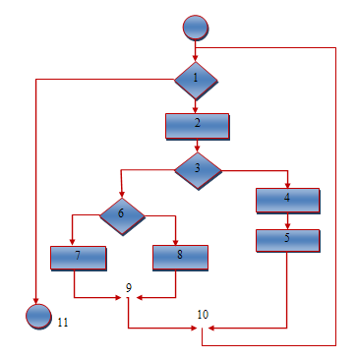

Gambar 2.7 Bagan Alir
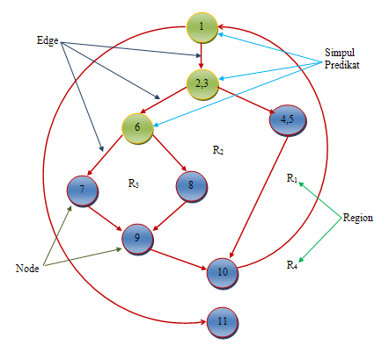
Gambar 2.8 Grafik Alir
Node adalah lingkaran yang merepresentasikan satu atau lebih statemen prosedural.
Edge adalah anak panah pada grafik alir.
Region adalah area yang membatasi edge dan node
Simpul Predikat adalah simpul atau node yang berisi kondisi yang ditandai dengan dua atau lebih edge yang berasal darinya.
Darigambar flowgraph di atas didapat :
Path 1 =1– 11
Path 2 =1– 2 – 3 – 4 – 5 – 10– 1–11
Path 3 =1– 2 – 3 – 6 – 8 – 9 – 10– 1 – 11
Path 4 =1– 2 – 3 – 6 – 7 – 9–10–1–11
Path 1,2,3,4yangtelah didefinisikan diatas merupakan basis setuntuk diagram alir.
Cyclomatic complexitydigunakan untuk mencari jumlah pathdalam satu flowgraph.Dapat dipergunakan rumusan sebagaiberikut :
1.Jumlahregion grafikalir sesuaidengancyclomaticcomplexity.
2.CyclomatixcomplexityV(G) untukgrafikalir dihitung dengan rumus:
V(G) =E– N +2 …………………. (1)
Dimana:
E=jumlahedgepada grafikalir
N=jumlah nodepada grafikalir
- CyclomatixcomplexityV(G) jugadapatdihitung dengan rumus:
V(G) =P +1 ………………….. (2)
DimanaP =jumlahpredicate node pada grafikalir
Dari Gambar di atas dapat dihitungcyclomaticcomplexity:
1.Flowgraphmempunyai 4 region
2.V(G) =11 edge– 9 node +2 =4
3.V(G) =3 predicatenode +1 =4
Jadicyclomaticcomplexityuntukflowgraphadalah4
      - Black Box
Pengujian Black-Box berusaha menemukan kesalahan dalam kategori :
- Fungsi tidak benar atau hilang
- Kesalahan antar muka
- Kesalahan pada struktur data (pengaksesan basis data)
- Kesalahan inisialisasi dan akhir program
- Kesalahan performasi.
Pengujian ini berfokus pada persyaratan fungsional perangkat lunak dan merupakan komplemen dari pengujian White-Box. Hal tersebut dapat dicapai melalui :
- Pengujian Graph-based: dimulai dengan membuat grafik sekumpulan node yang mempresentasikan objek (misal New File, Layar baru dengan atributnya), link (hubungan antar objek), node-weight (misal nilai data tertentu seperti atribut layar, perilaku), dan link-weight (karakteristik suatu link, misal menu select)
- Equivalence Partitioning: membagi domain input untuk pengujian agar diperoleh kelas-kelas kesalahan (misal kelompok data karakter, atau atribut yang lain)
- Analisis Nilai Batas: pengujian berdasarkan nilai batas domain input.
- Pengujian Perbandingan: disebut juga pengujian back-to-back yang diterapkan pada pada suatu versi perangkat lunak atau perangkat lunak redundan untuk memastikan konsistensinya.

Database Management Sistem
DBMS (Data Management System) adalah suatu perangkat lunak yang ditujukan untuk menangani penciptaan, pemeliharaan, dan pengendalian akses data.Dengan menggunakan perangkat lunak ini pengelolaan data menjadi mudah dilakukan.Selain itu perangkat lunak ini juga menyediakan berbagai piranti yang berguna.Misalnya piranti yang memudahkan dalam membuat berbagai bentuk laporan.

Pengertian Database
Database (basis data) merupakan kumpulan data yang saling berhubungan.Hubungan antar data dapat ditunjukan dengan adanya field/ kolom kunci dari tiap file/tabel yang ada. Dalam satu file atau table terdapat record-record yang sejenis, sama besar, sama bentuk, yang merupakan satu kumpulan entitas yang seragam. Satu record (umumnya digambarkan sebagai baris data) terdiri dari field yang saling berhubungan menunjukan bahwa field tersebut dalam satu pengertian yang lengkap dan disimpan dalam satu record.

Hubungan Antar Tabel
Dalam perancangan Basis Data terdapat hubungan-hubungan yang terjadi antar tabel, hubungan-hubungan antar tabel tersebut adalah:
- Hubungan One to One
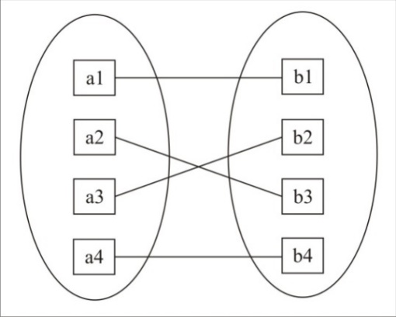
Hubungan One to One merupakan hubungan antara satu tabel induk yang dihubungkan dengan satu tabel anak yang lainnya, yang dihubungkan berdasarkan atribut kunci yang terdapat pada masing-masing tabel.

Gambar 2.9 Contoh Hubungan One to One
- Hubungan One to Many
Hubungan One to Many merupakan hubungan dari satu tabel induk yang dihubungkan dengan banyak tabel anak lainnya, dimana hubungan yang terjadi berdasarkan atribut kunci yang ada pada tabel induk.
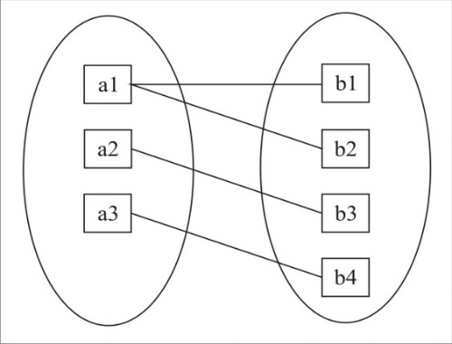

Gambar 2.10 Contoh Hubungan One to Many

- Hubungan Many to Many
Hubungan Many to Many merupakan hubungan keseluruhan yang berasal dari banyak tabel yang mempunyai hubungan dengan banyak tabel yang lainnya.
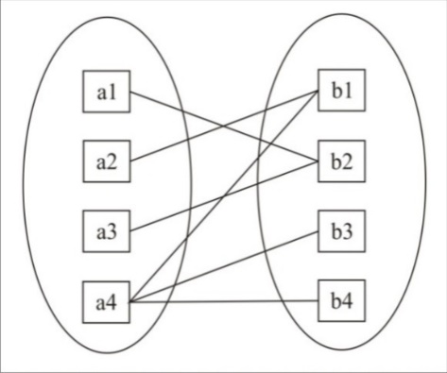

Gambar 2.11 Contoh Hubungan Many to Many

Perangkat Lunak Pendukung
Perangkat lunak pendukung yang digunakan penulis dalam membangun sistem ini ada beberapa diantaranya Bahasa Pemrogragraman PHP digunakan untuk membangun program, dan MySQL Server yang digunakan sebagai basisdata.

Pemrograman PHP
PHP adalah singkatan dari "PHP: Hypertext Prepocessor", yaitu bahasa pemrograman yang digunakan secara luas untuk penanganan pembuatan dan pengembangan sebuah situs web dan bisa digunakan bersamaan dengan HTML. PHP diciptakan oleh Rasmus Lerdorf pertama kali tahun 1994.Pada awalnya PHP adalah singkatan dari "Personal Home Page Tools".Selanjutnya diganti menjadi FI ("Forms Interpreter"). Sejak versi 3.0, nama bahasa ini diubah menjadi "PHP: Hypertext Prepocessor" dengan singkatannya "PHP". PHP versi terbaru adalah versi ke-5. Berdasarkan survey Netcraft pada bulan Desember 1999, lebih dari sejuta website menggunakan PHP, di antaranya adalah NASA, Mitsubishi, dan RedHat.

Gambar 2.12 Logo PHP

MySQL Server
MySQL adalah sebuah perangkat lunak sistem manajemen basis dataSQL (Structure Query Language).MySQL adalah sebuah implementasi dari sistem manajemen basisdata relasional (RDBMS) yang didistribusikan secara gratis dibawah lisensi GPL (General Public License).Setiap pengguna dapat secara bebas menggunakan MySQL, namun dengan batasan perangkat lunak tersebut tidak boleh dijadikan produk turunan yang bersifat komersial.MySQL sebenarnya merupakan turunan salah satu konsep utama dalam basisdata yang telah ada sebelumnya; SQL (Structured Query Language).SQL adalah sebuah konsep pengoperasian basisdata, terutama untukpemilihan atau seleksi dan pemasukan data, yang memungkinkan pengoperasian data dikerjakan dengan mudah secara otomatis.
.
Gambar 2.13 Logo MySQL

KERANGKA PIKIR
MASALAH

- Bagaimana merancang sebuah sistem pakar perkembangan anak usia dini?
- Bagaimana menerapkan metode forward chaining untuk perkembangan anak usia dini?

IDENTIFIKASI MASALAH

1
Observasi & Dokumentasi
Pengumpulan Data

SYSTEM DEVELOPMENT

Diagram Konteks
Diagram Berjenjang
Diagram arus data level 0, dan seterusnya
Kamus data

2
Analisis Sistem

3
Desain Sistem
Desain Output
Desain Input
Desain Basis Data

Database
Programming
4
Konstruksi Sistem
White Box Testing
Black Box Testing
Pengujian Sistem
5

TUJUAN

- Merancang sebuah sistem yang mampu menentukan perkembangan anak usia dini.
- Menerapkan metode forward chaining untuk menentukan perkembangan anak usia dini.

Gambar 2.14 Kerangka Pikir

BAB III

METODE PENELITIAN

3.1 Jenis, Metode, Subjek, Objek, Waktu Dan Lokasi Penelitian
- Jenis penelitian ini adalah penelitian deskriptif yaitu suatu jenis penelitian yang menggambarkan suatu keadaan yang sementara berjalan pada saat penelitian dilakukan, dan melakukan perancangan sistem pakar berdasarkan data-data yang ada.
- Metode yang digunakan dalam penelitian ini adalah metode penelitian studi kasus.
- Subjek penelitian ini adalah sistem pakar kepribadian anak pada anak usia dini.
- Objek dari penelitian ini adalah kepribadian Anak Pada Anak Usia Dini
- Peneitian ini dilakukan selama kurang lebih 6 bulan terhitung pada Agustus 2020 sampai dengan Maret 2021.
- Lokasi Penelitian ini dilakukan di Paud Citra Mutiara Desa Ayuhulalo Kab.Boalemo

Pengumpulan Data
Data primer penelitian ini dilakukan dengan metode observasi langsung atau survei langsung dilapangan dengan cara pengumpulan data secara langsung kelapangan dengan melakukan proses pengamatan dan pengambilan data atau informasi terhadap aspek-aspek yang berkaitan dengan penelitian. Sedangkan data sekunder adalah data pendukung yang sudah ada sehingga hanya dapat perlu mencari dan mengumpulkan data tersebut.Data tersebut dapat diperoleh dengan mengunjungi tempat atau instansi terkait dengan penilitian.
Data sekunderdalam penelitian ini menggunakan teknik :
  - Metode wawancara adalah perbincangan antara peniliti dengan orang yang dilokasi penelitian/yang lebih memahami. Peniliti disini dapat berharap informasi.Pengumpulan data-data sekunder dengan mengambil data-data yang sifatnya dokumen, literatur pada instansi terkait atau buku-buku yang mendukung penelitian.
  - Metode observasi adalah observasi langsung dilapangan,dimana peneliti melakukan pengamatan atau melihat dan meneliti langsung obyek penelitian tentang seluruh aktifitas yang berhubungan dengan maksud penelitian, dengan menganalisis dan mengevaluasi sistem yang sedang berjalan dan memberikan solusi melalui sistem informasi yang akan dibangun sehingga lebih bermanfaat.

Pengembangan Sistem
Sistem yang diusulkan dapat digambarkan menggunakan flowchart dokument yang ditunjukkan pada gambar 3.1 berikut ini.
Mulai
Ciri Kepribadian
Relasi
Lihat relasi
Laporan
Tipe kepribadian
Rekam Data
Nama anak

Ciri kepribadian
Laporan
Lihat Relasi
Relasi
Tipe kepribadian

konsultasi
Tmp
anak
Tmp
Ciri kepribadian
Tmp
aturan
Tmp
analisa
Hasil analisa

Daftar pengguna
Hasil analisa

Gambar 3.1 Sistem yang diusulkan

Analisis Sistem
Analisis adalah tahap awal dalam pengembangan perangkat lunak sistem, dimana ahli teknik sistem menganalisis hal-hal yang diperlukan dalam melaksanakan proyek pembuatan atau pengembangan perangkat lunak. Analisi sistem merupakan penguraian dari suatu sistem informasi yang utuh kedalam bagian-bagian komponen dengan maksud untuk mengidentifikasikan dan mengevaluasi permasalahan-permasalahan, kebutuhan-kebutuhan yang diharapkan sehingga dapat diusulkan perbaikan-perbaikan dan hambatan-hambatan yang terjadi.
- Diagram Konteks
Pada diagram konteks merupakan diagram tingkat tinggi dari suatu sistem informasi yang menggambarkan seluruh jaringan baik masukan maupun keluaran dari sistem yang berjalan, dapat dilihat dari bagaimana arus data yang masuk dan bagaimana arus data keluar dari sistem yang berhubungan dengan entitas luar yang mempengaruhi sistem.
- Diagram Berjenjang
Diagram berjenjang digunakan untuk pembuatan sistem untuk dapat menampilkan seluruh proses yang terdapat pada suatu aplikasi tertentu dengan jelas dan terstruktur dan penggambaran diagram arus data kelevel-level bawah.
- Diagram Arus Data
Diagram arus data digunakan untuk menggambarkan aliran informasi dan proses data sebagai aliran yang bersifat terkomputerisasi dari pemasukan (input) hingga keluaran (output).
- Kamus Data
Kamus data biasa digunakan sebagai alat komunikasi antara analis sistem dengan pemakai sistem tentang data yang mengalir di sistem, yaitu tentang informasi yang dibutuhkan oleh pemakai sistem, tentang data yang masuk ke sistem, tempat untuk mengetahui istilah-istilah yang tidak dimengerti secara lengkap,juga tempat penyimpanan data.

Desain Sistem
Desain sistem adalah tugas atau aktivitas yang difokuskan pada spesifikasi detail dari solusi berbasis komputer. Jika pada analisis sistem menekankan pada sebuah masalah bisnis, maka sebaliknya pada desain sistem fokus pada sisi teknis dan implementasi perangkat lunak dari sistem yang diusulkan. Hal tersebut merupakan strategi untuk memecahkan sebuah masalah dan pribadi solusi tebaik bagi permasalahan sistem.
- Desain Input
Desain input terinci dimulai dari desain dokumen dasar sebagai penangkap input yang pertama kali. Jika dokumen dasar tidak didesain dengan baik, maka kemungkinan input yang tercatat dapat salah bahkan kurang. Masukan adalah awalnya dimulai proses pengolahan informasi. Bahan mentah dari informasi merupakan data yang telah terjadi dari transaksi-transaksi yang dilakukan oleh suatu organisasi. Selanjutnya data hasil transaksi tidak lepas dari data yang dimasukkan.
- Desain Output
Desain output terinci terbagi atas dua bagian, yaitu desain output dalam bentuk dialog dilayar terminal (monitor) dan desain output berbentuk laporan di media kertas. Desain output dimaksud untuk mengetahui bagaimana dan seperti apa bentuk output-output dari sistem yang akan dibuat.
- Desain Basis Data
Database adalaha salah satu komponen yang terpenting di sistem informasi, karena berfungsi sebagai basis penyedia informasi bagi pemakai. Basis data adalah kumpulan dari suatu data yang saling berhubungan satu dengan lainnya, basis data disimpan diluar komputer dan digunakan perangkat lunak tertentu untuk memanipulasinya. Penerapan database dalam aplikasi disebut database sistem.

Konstruksi Sistem
Konstruksi sistem merupaka tahapan yang menerjemahkan hasil pada tahap desain sistem kedalam kode-kode untuk program komputer. Pada konstruksi sistem akan digunakan beberapa perangkat lunak yaitu PHP dan MySQL.

Pengujian Sistem
Pengujian sistem dibuat setelah semua modul yang selesai dibuat, dan program dapat berjalan, program tambahan, dimana seluruh perangkat lunak dan semua program yang terlibatdalam pembangunan sistem diuji untuk memastikan sistem dapat berjalan sesuai dengan rancangan atau belum.Pengujian ini dilakukan dengan dua teknik pengujian, yaitu :
- Program (White Box)
Dalam pengujian white box ini dengan membuat bagan alir program,grafik alir, listing program, pengujian basis path serta perhitungan Cyclomatic Complexity.
- Interface (Black Box)
Pengujian black box yang termasuk dalam tahapan ini yaitu menguji antar muka sistem, apakah sebuah sistem setelah diberikan kepada pengguna dapat dioperasikan atau tidak.

BAB IV

HASIL PENELITIAN

Hasil Pengumpulan Data
Pengumpulan data yang digunakan dalam penelitian ini menggunakan beberapa metode, diantaranya adalah metode observasi, wawancara, dan pengumpulan data-data sekunder terkait sistem yang akan dibangun. Adapun data yang didapatkan dari hasil penelitian ini dapat dilihat pada tabel 4.1 berikut ini.
Tabel 4.1 Sampel Data Pengguna tipe kepribadian
No | Nama | Umur | Tipe Kepribadian
1. | Alfat Lahilote | 4 Thn | Sanguitis
2. | Patrois Djafar | 3 Thn | Sanguitis
3. | Amrian Nurhuda | 2 Thn | Sanguitis
4. | Dalvin Rahim | 4 Thn | Melankonis
5. | Dwi Hardika | 4 Thn | Melankonis
6. | Fazril Humanggio | 5 Thn | Melankonis
7. | Rifalki Njouwa | 3 Thn | Phlegmatis
8. | Felisia Tahera | 3 Thn | Phlegmatis
9. | Artanbil Ma’mu | 4 Thn | Phlegmatis
10 | Djakiandra Hirsan | 2 Thn | Koleris
11 | Rahmat Hasan | 3 Thn | Koleris
12 | Maryam Ago | 2 Thn | Koleris
Sumber : Paud Citra Mutiara Tilamuta
Data diatas adalah data pengguna tipe kepribadian anak pada paud citra mutiara.

Hasil Pemodelan
Pemodelan sistem yang digunakan dalam penelitian ini adalah menggunakan metode forward chaining dalam penentuan tipe kepribadian. Dengan menemukan beberapa fakta yang terjadi dan melakukan penelusuran depan ke belakang, sehingga pengguna (user) sistem bisa mendapatkan informasi sesuai dengan penggunaan tipe kepribadian yang tepat.
Tabel 4.2 Jenis Tipe Kepribadian
Kode Kepribadian | Tipe Kepribadian
P001 | Sanguitis
P002 | Melankolis
P003 | Phlegmatis
P004 | Koleris
Tabel 4.3 Rule / Aturan
Kode Rule | Ciri Kepribadian
G001 | Senang Bicara
G002 | memiliki banyak ide
G003 | mudah mencairkan suasana
G004 | cepat tanggap
G005 | kekinian
G006 | suka membesarkan masalah
G007 | sangat berhati-hati
G008 | detail
G009 | berpikir logis
G010 | objektif
G011 | senang melihat data atau observer
G012 | tenang
G013 | pendengar yang baik
G014 | konsisten
G015 | rendah hati
G016 | damai
G017 | menghindari konflik
G018 | sifat acuh tak acuh dengan lingkungan
G019 | sering menunda pekerjaan
G020 | berani berbicara dan mengungkap isi hatinya
G021 | dominan
G022 | kaku
G023 | praktis
G024 | efisien
G025 | mudah marah
G026 | mudah tersinggung

Aturan / Rule Forward Chaining
Rule 1
IF Sanguitis AND Senang Bicara(G001) Memiliki banyak ide(G002)Mudah mencairkan suasana(G003) Cepat Tanggap (G004) Kekinian (G005) suka membesarkan masalah (G006)ThenSanguitis(P001)
Rule 2
IF Melankolis AND Sangat berhati-hati (G007) Detail (G008) Berfikir keras (G009) Objektif (G010) Senang melihat data atau observer (G011)ThenMelankolis(P002)
Rule 3
IF Usia 3-4 Thn (G012) AND Tenang (G012) AND Pendengar yang baik(G013)AND Konsisten(G014) AND Rendah hati (G015) AND Damai (G016) AND Menghindari konflik (G017) AND Sifat acuh tak acuh (G018) AND Sering menunda pekerjaan (G019)ThenPhlegmetis(P003)
Rule 4
IF Usia 2-3 Thn (G020) Berani Bicara dan mengungkapkan isi hati(G021) Dominan (G022) Kaku (G023) Praktis (G024) Efisien (G025) Mudah marah (G026) Mudah tersinggung.ThenKoleris(P004)

Hasil Pengembangan Sistem

Diagram Konteks
Diagram konteks terdiri atas 2 entitas yaitu admin dan pengguna. Berikut gambaran sistem dalam bentuk Diagram Konteks.
Gambar 4.1 Diagram Konteks

Diagram Berjenjang
Diagram berjenjang digunakan untuk menggambarkan tahapan yang ada pada diagram konteks. Masing-masing tahapan tersebut akan digambarkan secaraterinci menggunakan Diagram Arus Data (DAD).
Gambar 4.2 Diagram Berjenjang

Diagram Arus Data (DAD)
      - Diagram Arus Data (DAD) Level 0
Gambar 4.3 DAD Level 0
DAD Level 0 terdiri atas 2 entitas yaitu admin dan pengguna. Admin merupakan pengelola sistem atau petugas di Puskesmas Tilamuta, sedangkan level pengguna adalah masyarakat yang akan menggunakan alat kontrasepsi. Untuk lebih jelasnya bisa diperhatikan DAD Level 1 Proses 1, Level 1 Proses 2 dan Level 1 Proses 3 berikut.
      - Diagram Arus Data (DAD) Level 1 Proses 1
Gambar 4.4 DAD Level 1 Proses 1
      - Diagram Arus Data (DAD) Level 1 Proses 2
Gambar 4.5 DAD Level 1 Proses 3

Kamus Data
Kamus data atau Data Dictionary adalah kata log fakta tentang data dan kebutuhan-kebutuhan informasi dari suatu sistem informasi. Kamus data digunakan untuk merancang input, file-file/database dan output. Kamus data dibuat berdasarkan arus data yang mengalir pada DAD, dimana didalamnya terdapat struktur dari arus data secara detail.
Tabel 4.4 Kamus Data tipe kepribadian anak
Kamus Data : tipe kepribadian anak
NamaArus Data : Data Kepribadian anak  Penjelasan : Berisi data jenis kepribadian anak  Periode : Setiapadapenambahan data Tipe Kepribadian anak(non periodik) |  |  |  | Bentuk Data : Dokumen  Arus Data :
No | Nama Item Data | Type | Width | Description
1. | Kd_tipe kepribadian | Char | 4 | Kode tipe kepribadian
2. | Nm_kepribadian | Varchar | 8 | Jenis Kepribadian
3 | Deskripsi | Text |  | Deskripsi tipe kepribadian
4 | Keuntungan | Text |  | Keterangan
5 | Kekurangan | Text |  | Kekurangan
Tabel 4.5 Kamus Data anak
Kamus Data : Data anak
NamaArus Data : Data anak  Penjelasan : Berisi data-data anak |  |  |  | Bentuk Data : Dokumen  Arus Data :
No | Nama Item Data | Type | Width | Description
1. | Id | Int | 4 | Id nama
2. | Nama | Varchar | 80 | Nama anak
3. | Umur | Varchar | 2 | Umur
4. | Kd_Kontrasepsi | Char | 4 | Kode kepribadian
5. | Noip | Varchar | 60 | No IpAddress
6. | Tanggal | Date time |  | Tanggal

Tabel 4.6 kamus Data Pengguna
Kamus Data : Pengguna
NamaArus Data : Data Pengguna  Penjelasan : Berisi data-data Pengguna  Periode : SetiapadaPerubahan data Pengguna |  |  |  | Bentuk Data : Dokumen  Arus Data :
No | Nama Item Data | Type | Width | Description
1. | User_ID | Varchar | 50 | User ID
2. | Pass_ID | Varchar | 50 | Password ID

Tabel 4.7 Kamus Data Relasi
Kamus Data : Relasi
NamaArus Data : Data Relasi  Penjelasan : Berisi data-data Relasi  Periode : Setiapadapenambahan data Relasi |  |  |  | Bentuk Data : Dokumen  Arus Data : 2-F5-3-a, 2-F5-3-b, F5-2.1-F1, F5-2.1-F2, F5-2.1-F3, F5-2.1-F4, F5-3.1-a, F5-3.1-b
No | Nama Item Data | Type | Width | Description
1. | Kd_tipe kepribadian | Char | 4 | Kode Tipe kepribadian

Relasi Tabel
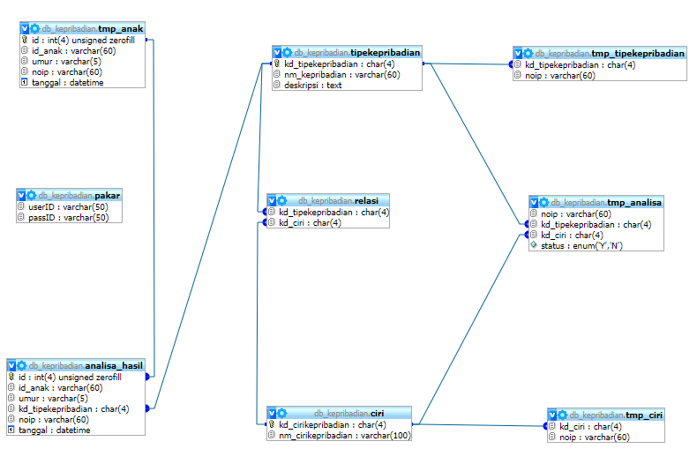
Gambar 4.6 Relasi Tabel

Arsitektur Sistem
Arsitektur dalam mengembangkan Website ini menggunakan bahasa pemrograman PHP (Hypertext Preprocessor) dan Basis Data MySQL.
Pada dasarnya, untuk implementasi sistem ini membutuhkan beberapa konfigurasi dasar, diantaranya:
1. Hardware dan Software
Spesifikasi yang disarankan untuk komputer
- Processor : dual Core
- Ram : 2 Gb
- VGA : VGA dengan Resolusi 1024 X 768
- Hardisk : 40 Gb
- Operating System : Windows
- Tools : Xampp, Crome
- Brainware
Yaitu sumber daya manusia yang terlibat di dalam mengoperasikan serta mengatur sistem komputer. Sumber daya yang dibutuhkan dengan karakteristik memiliki kemampuan dasar tentang komputer dan proses yang berlangsung di dalamnya.

Interface Desain:Mekanisme User
Berikut Interface desain untuk mekanisme user berdasarkan Level user pada system tersebut :
Tabel 4.8 Interface DesainMekanisme User
USER | KATEGORI | AKSES INPUT | AKSES OUTPUT
Admin | Administrator | ALL | ALL
User | User | Input Data Pengguna  Input Konsultasi | LihatData tipe kepribadian  LihatHasilkepribadian

Interface Design : Mekanisme login admin
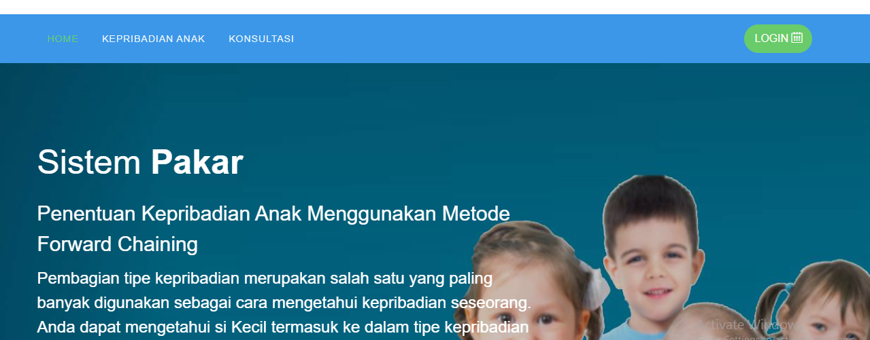
Gambar 4.7 Mekanisme login admin

Interface Design : Mekanisme Navigasi Admin
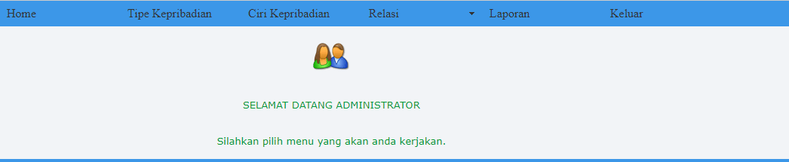
Gambar 4.8 Mekanisme Navigasi Admin

Interface Design : Mekanisme Navigasi Input
      - Interface Design : Mekanisme Navigasi Input Admin
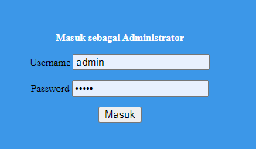
Gambar 4.9 Mekanisme Navigasi Input Admin

Interface Design : Mekanisme Navigasi Input Data User
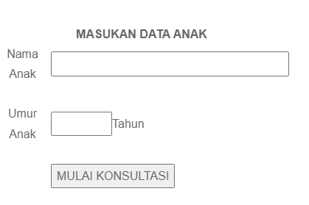
Gambar 4.10 Mekanisme Navigasi Input Data User
4.3.6.1 Interface Design : Mekanisme Navigasi Input Data Konsultasi
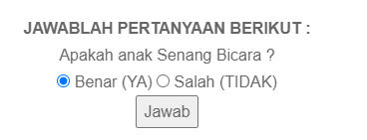
Gambar 4.11 Mekanisme Navigasi Input Data Konsultasi

4.3.6.2 Interface Design : Mekanisme Navigasi Input Data anak
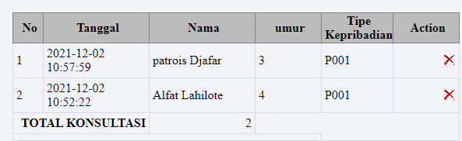
Gambar 4.12 Mekanisme Navigasi Input Data Kontrasepsi

Interface Design : Mekanisme Navigasi Input Data Rule / Aturan
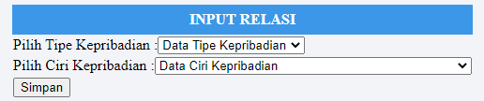

Gambar 4.13 Mekanisme Navigasi Input Data Rule/Aturan
4.3.7.1 Interface Design : Mekanisme Navigasi Input Data Relasi
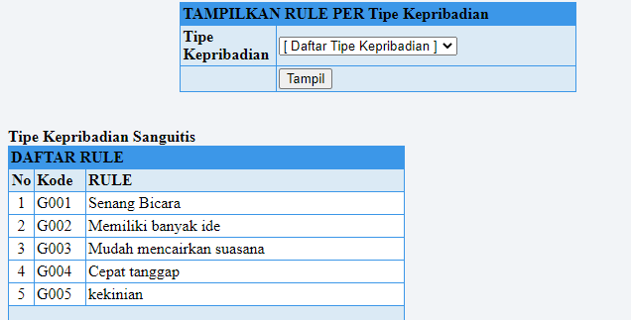

Gambar 4.14 Mekanisme Navigasi Input Data Relasi

4.3.7.2 Interface Design : Mekanisme Output Data Hasil Konsultasi
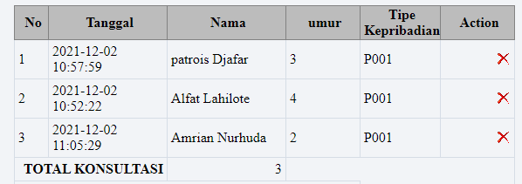
Gambar 4.15 Mekanisme Output Data Hasil Konsultasi

Hasil Pengujian Sistem
      - Pengujian White Box
  - Flowchart Menu Perkembangan Anak
Gambar 4.16 Flowchart Menu tipe kepribadian
  - Flowgraph pengujian white box
Gambar 4.17 Flowgraph Menu tipe kepribadian
Menghitung NilaiCyclomatic Complexity (CC)
Dimana :
Region (R) = 5
Node (N) = 10
Edge (E) = 13
Predicate Node (P) = 4
V(G) = E – N + 2
= 13 – 10 + 2
= 5
V(G) = P + 1
= 4 + 1
= 5
Tabel 4.9 BasisPath Menu Jenis Kepribadian
No | Path | Input | Output | Ket.
1. | 1-2-3-7-8-9-2-3-4-5-6 | - Mulai,  - TampildaftarKepribadian  - Tambahtipekepribadian  - Input Data tipekepribadian  - Simpan  - Data Tersimpan  - Selesai | - Tampil tambah tipe kepribadian  - Input Data tipe kepribadian  - Tampildaftar tipe kepribadian | OK
2. | 1-2-3-7-8-2-3-4-5-6 | - Mulai,  - Tampil daftarkepribadian  - TambahKepribadian  - Input Data anak  - Batal  - Selesai | TampilTambahtipekepribadian  - Input Data kepribadian  - Tampildaftartipekepribadian | OK
3 | 1-2-3-4-7-8-9-2-3-4-5-6 | - Mulai,  - TampildaftarKepribadian  - Tambahtipekepribadian  - Ubahtipekepribdian  - Input Data Kepribadian  - Simpan  - Selesai | - Tampiltipekepribadian  - Input Data tipe Kepribadian  - Tampildaftartipe kepribadian | OK
4 | 1-2-3-4-7-8-2-3-4-5-6 | - Mulai,  - Tampildaftaranak  - Tambahtipekepribadian  - Ubah tipekepribadian  - Input Data tipekepribadian  - Batal  - Selesai | TampilTambahtipekepribadian  - Input Data tipekepribadian  - Tampildaftartipekepribadian | OK
5. | 1-2-3-4-5-10-2-3-4-5-6 | - Mulai,  Tampildaftartipekepribadian  - Tambahtipekepribadian  - Ubahtipekepribadian  - Hapustipekepribadian  - Data Tersimpan  - Selesai | - Data tipekepribadian  - Terhapus | OK
Ketika aplikasi dijalankan, maka terlihat bahwa semua basis path yang dihasilkan telah dieksekusi satu kali. Berdasarkan ketentuan tersebut dari segi kelayakan software, sistem ini telah memenuhi syarat.

      - Pengujian Black Box
Tabel 4.10 Pengujian Black Box
Input/Event | Fungsi | Hasil | HasilUji
KlikLogin | Menampilkan form file | Form login | Sesuai
Masukkanuser namesalah | Mengujivalidasi user name | Tampilpesansalah | Sesuai
Masukkanpasswordsalah | Mengujivalidasi password | Tampilpesansalah | Sesuai
Klik menu Jenist ipe kepribadian | MenampilkanListttipe kepribadian | Bagiantipeditampilkan | Sesuai
Kliktombolklikuntukkonsultasi | Mengujivalidasi proses konsultasi | TampilForm Pengguna | Sesuai
Inputpertanyaan-pertanyaanKonsultasi kliktombolYaatauTidak | Mengujivalidasi proses konsultasianak | Tampil Pertanyaan dan Hasil Konsultasi anak | Sesuai
Pilihtombolselesaipadakonsultasianak | Memvalidasipemrosesanakhirkonsultasianak | Tampilankembalike menu home | Sesuai

Ketika aplikasi dijalankan, maka terlihat bahwa semua pengujian black box yang dihasilkan telah dieksekusi satu kali. Berdasarkan ketentuan tersebut dari segi kelayakan aplikasi, sistem ini telah memenuhi syarat.

BAB V

PEMBAHASAN

Pembahasan Model
Model sistem yang dirancang digambarkan kedalam bentuk physical sistem dan logical model. Bentuk physical sistem digambarkan dengan sistem flowchart, dan logical model digambarkan dengan DFD (data flow diagram).

Pembahasan Sistem

5.1.1.1 Langkah-Langkah Menjalankan Sistem
Setelah proses upload selesai dilakukan, maka untuk menjalankan program cukup dengan mengetikkan alamat website pada tab address.

Tampilan Halaman Sistem

Tampilan Halaman Login Admin
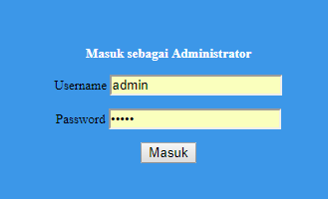

Gambar 5.1 Halaman Login Admin
Pada tampilan halamanlogin ini, user menginput user name dan password untuk masuk ke halaman admin web. Apabila salah maka akan tampil Pesan User atau Password Salah, dan silahkan ulangi lagi dengan mengisi user dan password yang benar kemudian klik tombol login.

Tampilan Halaman Data Jenis tipe kepribadian
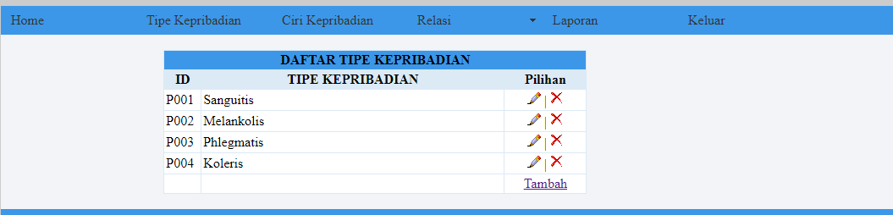

Gambar 5.2 Halaman Data Jenis tipe kepribadian
Halaman ini berfungsi untuk menampilkan data Tipe Kepribadian anakdan solusi, input data dan ubah data Tipe Kepribadian anakdan solusi dari admin setelah melakukan proses login sebagai admin. Terdiri atas menu-menu yaitu Jenis Kontrasepsi, Rule/Aturan, relasi, Laporan, dan keluar.
      - Tampilan Halaman View cirri kepribadian
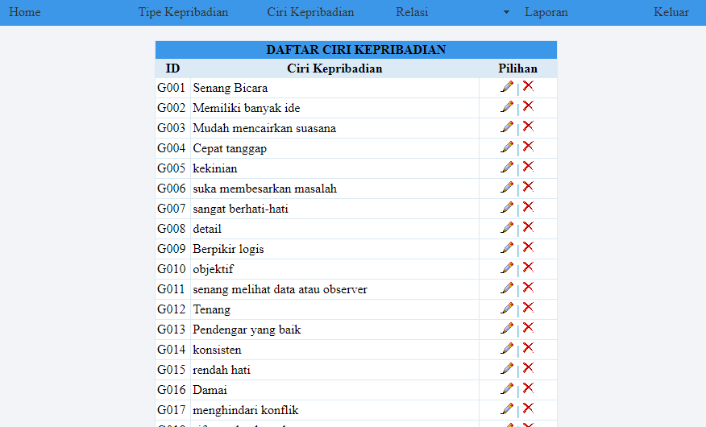
Gambar 5.3 Halaman View Rule/Aturan
Halaman ini digunakan untuk melihat data-data Rule/Aturan dan menginput serta mengupdate data Rule/Aturan dari halaman admin.
      - Tampilan Halaman Home User

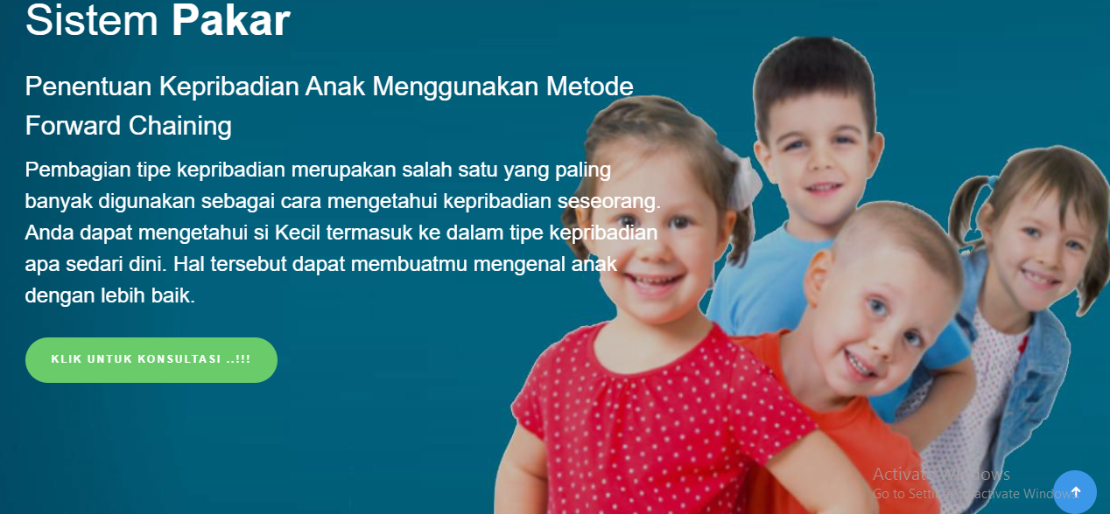
Gambar 5.4 Halaman Home User
Halaman ini berfungsi untuk menampilkan Halaman Home dari user. Terdiri atas menu-menu yang terdapat pada lajur atas yaitu Home, tipe kepribadian Konsultasi, Login admin.
      - Tampilan Formulir Data Pengguna
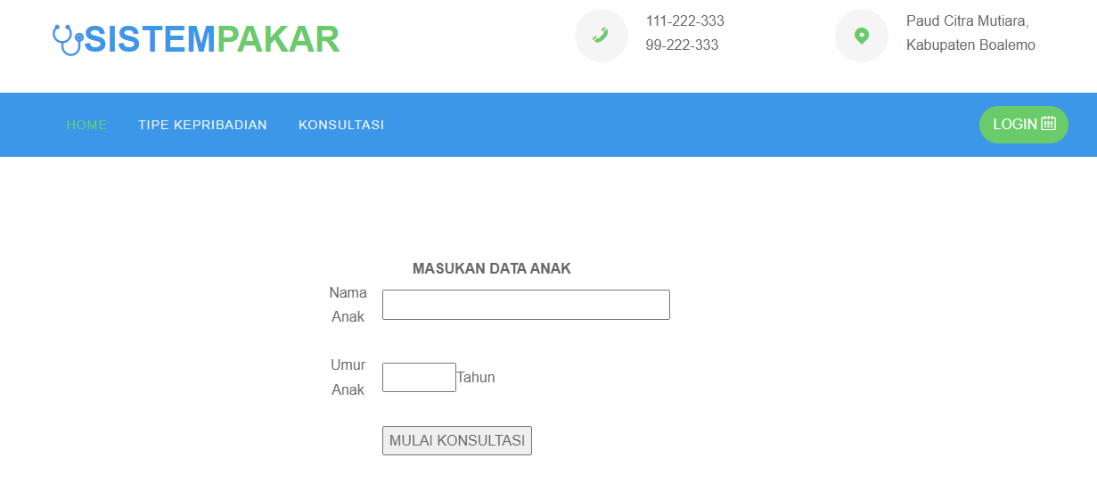
Gambar 5.5 Form Formulir Data Pengguna
Halaman ini digunakan untuk melakukan konsultasi pengguna yang melakukan konsultasi. Dimulai dengan mengisi id pengguna lalu dilanjutkan dengan memilih Rule/Aturan yang sesuai dengan yang dialami pada form konsultasi.
5.2.2.4 Tampilan Form Konsultasi
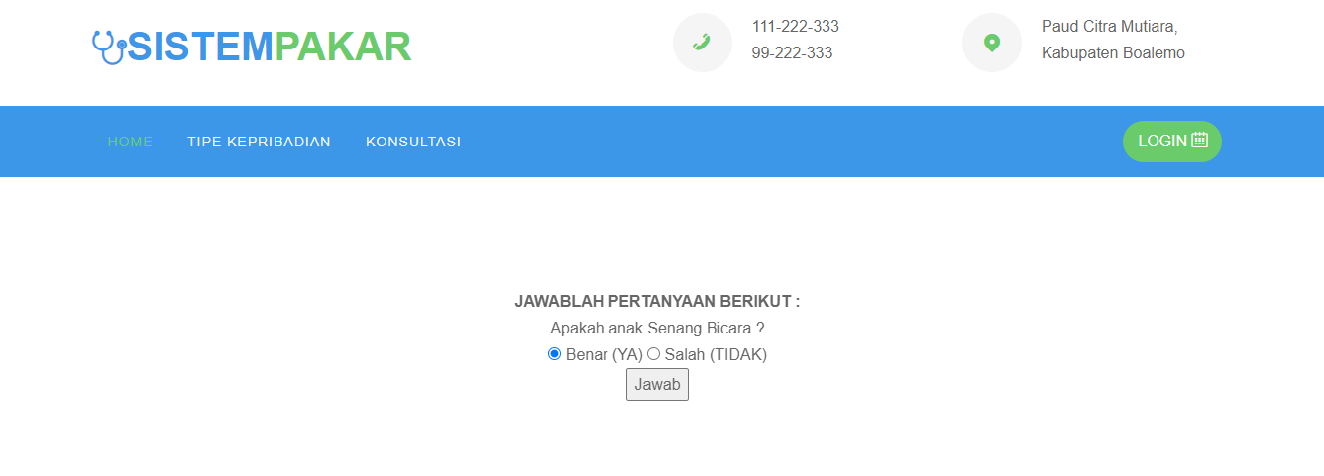
Gambar 5.6 Tampilan Form Konsultasi
Halaman ini digunakan untuk memilih Rule/Aturan yang sesuai dengan yang dialami.
5.2.2.5 Tampilan Form Hasil Konsultasi
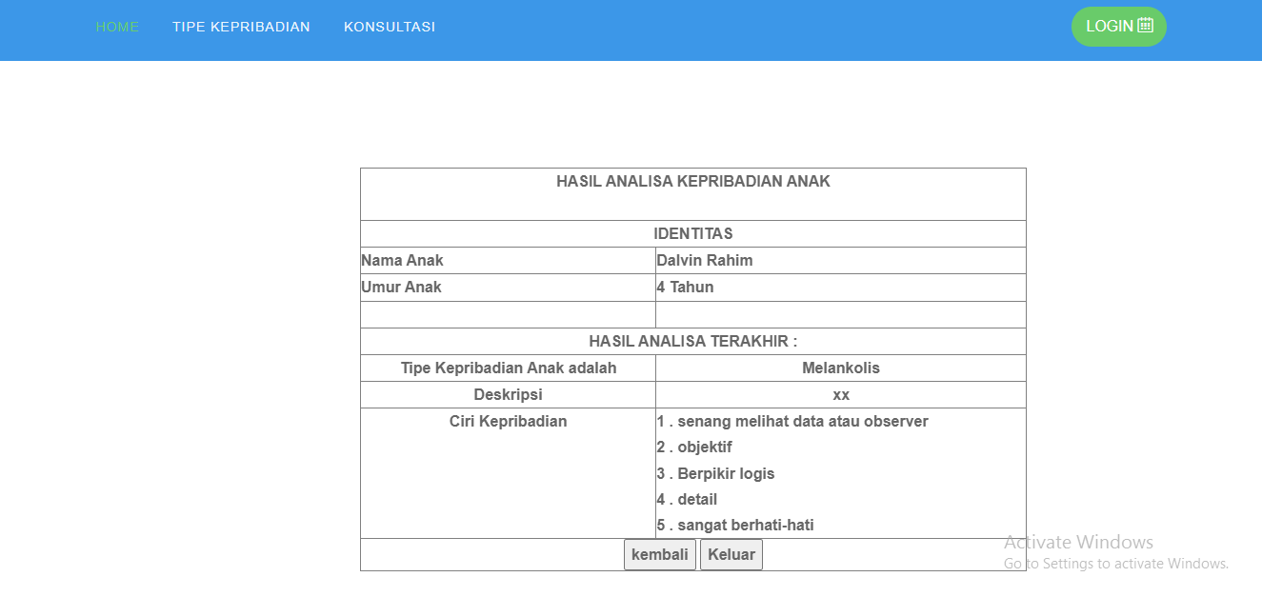
Gambar 5.7 Form Hasil Konsultasi
Halaman ini digunakan untuk melihat hasil konsultasi yakni Jenis hasil analisa kepribadian anak, Rule/Aturan dan solusinya pada halaman user.

BAB VI

PENUTUP

Kesimpulan
Berdasarkan hasil penelitian yang dilakukan dan pembahasan yang telah diuraikan sebelumnya, maka dapat ditarik suatu kesimpulan,
  - Sistem Pakar Penentuan Tipe Kepribadian anak Menggunakan Metode Forward Chaining menentukan tipe kepribadian yang tepat untuk anak-anak,agar bisa mengetahui tipe kepribadian mereka dan dalam hal ini bisa menggunakan metode lain.
  - Dapat diketahui bahwa Sistem Pakar Penentuan tipe kepribadian yang dirancang dapat digunakan. Hal ini dibuktikan dengan hasil pengujian yang dilakukan dengan metode White Box Testing dan Basis Path yang menghasilkan nilaiV(G) = 5 CC, serta pengujian Black Box yang menggambarkan kebenaran sebuah logika sehingga didapat bahwa logika flowchart benar dan menghasilkan sistem yang tepat dan dapat digunakan.

Saran
Setelah melakukan Penelitian dan pembuatan Sistem Penentuan Tipe Kepribadian anakdengan menggunakan metode forward Chaining, ada beberapa saran yang perlu diperhatikan untuk mencapai tujuan yang diharapkan, yaitu sebagai berikut :
- Penulis berharap kepada masyarakat yang akan menggunakan Tipe Kepribadian anakagar terlebih dahulu berkonsultasi dengan pakara tau dengan menggunakan sistem ini untuk lebih mempermudah dalam mendeteksi Tipe Kepribadian anakyang tepat digunakan.
- Perlu dilakukan bimbingan teknis dalam penggunaan sistem pakar ini, sehingga disarankan untuk memberikan pelatihan terlebih dahulu kepada tenaga administrator dan dalam hal ini peneliti sitem ini bisa menggunakan metode lain dikarenakan metode forward chaining belum terlau maksimal dalam menentukan tipe kepribadian anak.

DAFTAR PUSTAKA
[1] Wulan Yulian Pengembangan anak melalui sistem cerdas perkembangan anak usia 1-6 tahun.
[2] “Elizabeth B. Hurlock” Development Psychology, psikologi Perkembangan Sepanjang Rentang Kehidupan . (Jakarta:erlangga, 1980)
[3] Makna Dan Implikasi Undang-Undang Sistem Pendidikan Anak Usia Dini “ Universitas Terbuka Repository”. [Online]
[4] R. W. Elah Nurlelah, “Penerapan Naïve Bayes untuk Diagnosa Penyakit Diare Usia Balita Pada Sistem Pakar Berbasis Websaite,” Sniptek,2016
[5] L. A. Latumakulita, “Sistem Pakar Pendiagnosa Penyakit Anak Menggunakan Certainty Factor (CF),” J. Ilm. Sains, Vol. 12, no. 2, pp. 120-126, 2012.
[6] Rully Mujiastuti, “Sistem Pakar Untuk Tumbuh Kembang Anak Menggunakan Metode Forward Chaining” Fakultas Teknik Universitas Muhammadiyah Jakarta 17 oktober 2018.
[7] H.Jogiyanto, analisis dan desain sistem informasi pendekatan terstruktur teori dan praktek aplikasi bisnis, Yogyakarta: Arqi Offset, 2005.
[8] A. Andriani, pemrograman sistem pakar konsep dasar dan aplikasinya menggunakan visual basic 6, yogyakarta: mediakom, 2017
[9] M. Arhami, konsep dasar sistem pakar, yogyakarta: c.v andi offset, 2005.
[10] Resnolly, sistem pakar konsep dan teori, yogyakarta: c.v andi offset, 2012.
[11] I. Subakti, sistem berbasis pengetahuan (knowledge-based system), surabaya: institut teknoligi sepuluh november, 2006.

